INFORME DE LA COMISIÓN DE TRABAJO Y PREVISIÓN SOCIAL, recaído en el proyecto de ley, en primer trámite constitucional, iniciado en mensaje del Presidente de la República, señor Sebastián Piñera Echenique, que modifica las normas para la incorporación de los trabajadores independientes a los regímenes de protección social.
BOLETIN N° 12.002-13
________________________________________

HONORABLE SENADO:

La Comisión de Trabajo y Previsión Social informa acerca del proyecto de ley de la referencia, iniciado en mensaje del Presidente de la República, señor Sebastián Piñera Echenique.

Cabe destacar que este proyecto fue discutido sólo en general, en virtud de lo dispuesto en el artículo 36 del Reglamento de la Corporación.

Asimismo, corresponde señalar que esta iniciativa de ley, con ocasión de la discusión en particular, debe ser conocida por la Comisión de Hacienda, en lo que atañe a las normas de su competencia.

-------

OBJETIVOS DEL PROYECTO

Instaurar la obligatoriedad de cotizar por parte de los trabajadores independientes para tener acceso a las prestaciones de seguridad social, la que se materializará en la declaración anual de impuestos de abril de cada año, a partir del 2019, aumentándose gradualmente la retención del 10% por los honorarios hasta llegar al 17%, sobre una base imponible del 80% de la renta bruta anual.

La obligación rige para los trabajadores independientes que emiten boletas de honorarios por cuatro o más ingresos mínimos mensuales y que tengan menos de 55 años los hombres y menos de 50 las mujeres al 1 de enero de 2012.

La cotización para pensiones se calculará como la diferencia entre la retención y el pago realizado a los diferentes regímenes previsionales y será incrementada gradualmente desde un 3% hasta llegar al 10%.

NORMAS DE QUÓRUM

Los artículos 1°, 2°, 3° y 4° permanentes y los artículos primero, segundo, tercero y cuarto transitorios deben ser aprobados con quórum calificado, por cuanto regulan el ejercicio del derecho a la seguridad social, de conformidad a lo dispuesto en el artículo 19, Nº18º, en relación con lo establecido en el artículo 66, inciso tercero, ambos de la Carta Fundamental.

ASISTENCIA

A una o más de las sesiones en que la Comisión estudió esta iniciativa de ley asistieron, además de sus miembros, el Ministro del Trabajo y Previsión Social, señor Nicolás Monckeberg Díaz, la Subsecretaria de Previsión Social, señora María José Zaldívar, acompañada por la asesora, señora Mónica Titze, el asesor de la Subsecretaría de Previsión Social, señor Alejandro Charme, el asesor y el coordinador legislativo del Ministerio del Trabajo y Previsión Social, señores Miguel Ángel Pelayo y Francisco Del Río y la asesora de prensa, Cecilia Arroyo; el Superintendente de Pensiones, señor Osvaldo Macías; la abogada de la Biblioteca del Congreso Nacional, señora Paola Álvarez; los asesores del Ministerio Secretaría General de la Presidencia, señora Fernanda Nitsche y señor Guillermo Álvarez; los asesores de la Fundación Jaime Guzmán, señora Margarita Olavarría, señor Juan Eduardo Diez y señor Matías Quijada; el asesor de la Fundación Libertad y Desarrollo, señor Esteban Ávila. El Gerente Corporativo de la Mutual de Seguridad de la Cámara Chilena de la Construcción, señor Felipe Bunster; la abogada de AZERTA, señora Catalina Wildner; el Fiscal y Gerente de Asuntos Corporativos de la Asociación Chilena de Seguridad, señor Cristóbal Cuadra. Los asesores parlamentarios: del Senador Durana, el señor César Quiroga y la señora Pamela Cousins; de la Senadora Goic, los señores Aldo Rojas y Jorge Pereira; del Senador Letelier, la señora Elvira Oyanguren; del Senador García Ruminot, el señor Rodrigo Munita; del Senador Moreira, el señor Raúl Araneda; de la Bancada Partido Socialista, la señora Evelyn Pino y del Comité Partido Por la Democracia, el señor Gabriel Muñoz. También estuvieron presentes la señorita Mariló Montenegro estudiante de la Universidad Central, la periodista del diario El Mercurio, señora María Jesús Coloma, la Vicepresidenta de la Mujer de la Central Unitaria de Trabajadores, señora Julia Requena y las Consejeras, señora Andrea Palacios y Georgina Cortés.

Especialmente invitados concurrieron a la sesión de 20 de agosto de 2018, el Presidente de la Federación de Trabajadores a Honorarios Públicos de la Araucanía, señor Pablo Tapia, acompañado por la Vocera Coordinadora Regional Bío-Bío - Ñuble, señora Claudia Barriga; la Vocera V Región de la Unión Nacional Trabajadores a Honorarios del Estado de Chile, señora Natalia Corrales Cordero y el Jefe de Estudios, señor Tomás Silva y el abogado de Unidad de Defensa del Emprendedor, señor Carlos Harms, ambos representantes de la Asociación de Emprendedores de Chile (ASECH).

Especialmente invitados concurrieron a la sesión de 3 de septiembre de 2018, el Superintendente de Pensiones, señor Osvaldo Macías, acompañado por la Intendenta de Regulación, señora Olga Fuentes y la Jefa de la División de Estudios, señora Ximena Quintanilla. El Director del Servicio de Impuestos Internos (SII), señor Fernando Barraza, acompañado por la Jefa del Departamento de Sistemas de Fiscalización, señora Carolina Saravia y el Jefe del Departamento de Estudios Económicos y Tributarios, señor Eduardo Pantoja. El Director Nacional del Fondo Nacional de Salud (FONASA), señor Marcelo Mosso, acompañado por el Fiscal, señor Luis Brito y el Jefe de Gabinete, señor Eduardo Ramírez.
Especialmente invitados concurrieron a la sesión de 10 de septiembre de 2018, el Presidente de la Asociación de Mutuales A.G, señor Ernesto Evans, acompañado por el asesor del Área de Investigación y Estudios, señor Cristóbal Fernández. El Gerente General de la Asociación de AFP, señor Fernando Larraín, acompañado por el Gerente de Estudios, señor Roberto Fuentes. En representación de la Federación Nacional de Trabajadores a Honorarios Municipales de Chile, el Presidente señor, Humberto Peña. el Vicepresidente, señor Jorge Escudero, el Primer Director, señor Tito Albornoz, la Tesorera, señora Francisca San Martín y el Director, señor Nino Gómez.

ANTECEDENTES

Para el debido estudio de esta iniciativa legal se han tenido en consideración, entre otros, los siguientes:

I.- ANTECEDENTES JURÍDICOS

-El decreto ley N° 3.500, de 1980, que regula el sistema de pensiones de capitalización individual.

Ley N°20.255, del año 2008, sobre reforma previsional.

-El decreto con fuerza de ley N°1, de 2006, del Ministerio de Salud, que fija texto refundido, coordinado y sistematizado del decreto ley N°2.763, de 1979 y de las leyes números 18.933 y 18.469.

-Ley N°21.063, del año 2017, que crea un seguro para el acompañamiento de niños y niñas que padezcan las enfermedades que se indican.

-Ley sobre el Impuesto a la Renta, contendida en el artículo 1° del decreto ley N°824, de 1974.

II.- ANTECEDENTES DE HECHO

El mensaje que da origen a este proyecto de ley se puede consultar -en su integridad- en la página web del Senado, vinculado al Boletín número 12.002-13.

Reconoce, en esta materia, la preocupación demostrada por parlamentarios tales como Jorge Sabag Villalobos, Iván Flores García, Gastón Saavedra Chandía, José Pérez Arriagada, Víctor Torres Jeldes, René Saffirio Espinoza, Gabriel Ascencio Mansilla, Alejandra Sepúlveda Orbenes, Raúl Soto Mardones, Joanna Pérez Olea; así como los diputados de Chile Vamos integrantes de la Comisión de Trabajo y Seguridad social, Ramón Barros Montero, Francisco Eguiguren Correa, Patricio Melero Abaroa, Frank Sauerbaum Muñoz, Guillermo Ramírez Diez, entre otros, a través de oficios y proyectos de acuerdo.

Agrega que el Gobierno propone incorporar de manera efectiva a los trabajadores independientes a los sistemas de protección social en materia de salud y pensión, sin perjuicio de establecer una etapa transitoria destinada a suavizar el impacto de la obligación de cotizar sobre las rentas líquidas de estos trabajadores. De esta manera, desde el año 2019, los trabajadores independientes comenzarán a cotizar para todos los regímenes, respecto a sus rentas del 2018, y quedarán cubiertos por ellos, en tanto que el ahorro para pensiones aumentará gradualmente. Para estos efectos, se contempla que todos los seguros sociales otorguen cobertura anual por las rentas obtenidas en el año anterior a la declaración de la renta, de modo tal que los trabajadores independientes puedan acceder a la protección que ellos conceden de manera efectiva, no procediendo la reliquidación de los beneficios.

Para quienes no estén en condiciones de destinar desde el año 2019 el 100% de su retención al pago de cotizaciones previsionales, se ofrece la posibilidad de cotizar para pensiones y salud por un porcentaje de la Renta Imponible, el que gradualmente alcanzará el 100% el año 2027.

-------

DISCUSIÓN EN GENERAL

El texto del proyecto de ley en informe consta de cinco artículos permanentes y seis artículos transitorios.

El artículo 1° introduce diversas modificaciones al Título IX del decreto ley N°3.500, de 1980, sobre sistema de pensiones de capitalización individual, en lo que se refiere a la afiliación de los independientes. Los artículos 90, 92, 92 A, 92 B, 92 D, 92 E, 92 F y 92 G regulan la renta imponible (que no podrá ser inferior a cuatro ingresos mínimos mensuales y para las cotizaciones de salud del trabajador independiente que no se encuentre en el tramo de los cuatro ingresos mínimos, éstas se calcularán sobre la base de la renta que declare mensualmente); los pagos de las cotizaciones de salud; la obligación de información de la Superintendencia de Salud hacia el Servicio de Impuestos Internos respecto de la ISAPRE a la que se encuentren afiliados los trabajadores independientes; las obligaciones del Servicio de Impuestos Internos; la cobertura del seguro de invalidez y sobrevivencia; el cálculo y pago de las cotizaciones en la declaración anual de impuesto a la renta y el orden de prelación del pago de las cotizaciones.

El artículo 2° introduce enmiendas a la ley N°20.255, del año 2008, sobre reforma previsional, en cuanto al seguro sobre accidentes del trabajo y enfermedades profesionales

El artículo 3° modifica el decreto con fuerza de ley N° 1, del año 2006, del Ministerio de Salud, en lo atinente a las licencias por incapacidad y por enfermedad.

El artículo 4° modifica la denominada Ley SANNA, para establecer que los independientes cuya renta no sea inferior a cuatro ingresos mínimos mensuales entenderán cumplidos los requisitos de acceso al seguro de dicha ley, a partir del 1 de julio del año en que se pagó las cotizaciones y hasta el 30 de junio del año siguiente a dicho pago. Los otros trabajadores independientes deberán contar, a lo menos con doce cotizaciones previsionales mensuales, en los últimos veinticuatro meses anteriores al inicio de la licencia médica.

El artículo 5° adecua los artículos 50 y 74 de la ley sobre Impuesto a la Renta, en lo que atañe al impuesto de la renta del trabajo de los independientes y la retención del impuesto (tasa provisional de 17%).

El artículo primero transitorio establece la entrada en vigencia de la cobertura anual del seguro de invalidez y sobrevivencia para el 1 de julio de 2020. Además, dispone que el orden de prelación para el pago de las cotizaciones previsionales comenzará a regir para las cotizaciones que se paguen en el proceso de declaración de la renta del año tributario de 2019.

El artículo segundo transitorio contempla la obligación de efectuar las cotizaciones de los independientes que declaren rentas no inferiores a cuatro ingresos mínimos mensuales desde el proceso de declaración de renta del año tributario 2019.

El artículo tercero transitorio consagra que no será obligatorio cotizar para aquellos trabajadores que tengan 55 años o más, en el caso de los hombres, o 50 años o más, en el caso de las mujeres al 1 de enero de 2012.

El artículo cuarto transitorio regula el acceso a las prestaciones médicas y pecuniarias por accidentes del trabajo y enfermedades profesionales, el seguro de la Ley SANNA y las cotizaciones por salud contempladas en el inciso primero del artículo 92 del decreto ley número 3.500, de 1980, de los independientes hasta el 30 de junio del año 2019, entendiendo vigentes las normas de salud que se modifican con la nueva ley.

El artículo quinto transitorio consagra ocho años para ir aumentando el porcentaje de retención conforme a la Ley de Impuesto a la Renta y de los pagos provisionales mensuales hasta alcanzar el 17%.

El artículo sexto transitorio establece que las instituciones de previsión no podrán perseguir el cobro de las deudas que los trabajadores independientes, al 31 de marzo de 2019, no hubieren pagado en lo tocante a sus cotizaciones mensuales de salud y del seguro por accidentes del trabajo y enfermedades profesionales. Tales deudas se declararán extinguidas.

-------

SESIÓN CELEBRADA EL 14 DE AGOSTO DE 2018

EXPOSICIÓN DE LA SUBSECRETARIA DE PREVISIÓN SOCIAL

La Subsecretaria de Previsión Social, señora María José Zaldívar, expuso los antecedentes, el contenido y los objetivos del proyecto de ley en estudio.

Al inicio de su presentación, manifestó que la iniciativa busca promover la incorporación de los trabajadores independientes a los regímenes de protección social, con el propósito de permitir su acceso a las mismas prestaciones de seguridad social a la que tienen derecho los trabajadores dependientes, las que, detalló, dicen relación con los seguros de accidentes del trabajo y enfermedades profesionales (incluyendo la atención médica, rehabilitación, orden de reposo -tales como licencias médicas y subsidios por incapacidad laboral-, indemnizaciones, pensiones de invalidez y de sobrevivencia y asignación por muerte). Asimismo, contempla los beneficios que establece la ley SANNA, es decir, una licencia médica y subsidios en caso de enfermedad de un hijo.

En materia de salud, añadió que la incorporación de los trabajadores independientes permitirá el acceso a los planes de atención médica, tales como licencia médica, subsidios de incapacidad laboral, subsidio prenatal, postnatal, postparental, junto al seguro de invalidez y sobrevivencia -esto es, las pensiones de invalidez y de sobrevivencia y la cuota mortuoria-, y las pensiones de vejez.

Asimismo, posibilitará el ejercicio del derecho a prestaciones familiares, al pago de asignación familiar y maternal al beneficiario, el reconocimiento de las cargas familiares para salud del causante, en tanto que a la familia del trabajador se le permite acceder a las prestaciones médicas del sistema de salud, incluyendo bonos de atención médica, hospitalizaciones, exámenes, entre otros. Respecto de los beneficiarios, otorga el derecho a percibir el aporte familiar permanente por cada integrante de la familia por la que recibe asignación familiar.

A continuación, explicó que, bajo la ley vigente, los trabajadores independientes están obligados a cotizar por el 100% de los ingresos percibidos durante el respectivo año calendario, equivalente al 80% del conjunto de rentas brutas. En cuanto a la obligación de pago de cotizaciones para pensiones (10% y comisiones de AFP) y seguro de invalidez y sobrevivencia (1,53% del ingreso), se cumple anualmente en la operación renta de abril del año calendario siguiente, aun cuando es posible hacer el pago de las cotizaciones mensualmente, imputándose a la obligación anual.

En cuanto a la obligación de pago de cotizaciones para salud y seguro de accidentes laborales y enfermedades profesionales, agregó que debe pagarse mensualmente desde enero del 2018, pero pocos trabajadores lo tienen internalizado, por lo que el número de quienes están cotizando mensualmente es muy bajo de modo que, si el trabajador no cotizó mensualmente en 2018, deberá igualmente pagar estas cotizaciones en abril del 2019, habiendo transcurrido el período de cobertura. Asimismo, la retención del 10% que afecta a las boletas de honorarios no permite cubrir el pago de la obligación anual, que llega a 17%.

En razón de lo anterior, el proyecto de ley propone establecer la obligación de cotizar para todos los regímenes de seguridad social a los trabajadores independientes que emiten boletas de honorarios por cinco o más ingresos mínimos mensuales en el año calendario -esto es, una suma cercana a $1,3 millones- y que tengan menos de 55 años los hombres, y menos de 50 años las mujeres, al 1 de enero de 2012 (62 y 57 años de edad a la fecha, respectivamente).

Dicha propuesta contempla que la base imponible será el 80% de su renta bruta anual, y que se aumentará gradualmente la retención del 10% que afecta a las boletas de honorarios, partiendo en 2019 con un alza de 0,75% anual, hasta alcanzar al 16% en 2026, y de un 1% al noveno año, hasta llegar a 17%.

Respecto de la obligación de cotizar, afirmó que se establece una obligación anual que se materializará en la declaración anual de impuestos de abril de cada año, con cargo a los ingresos del año anterior, con la finalidad de asegurar cobertura en todas las prestaciones pagadas, generando una obligación que se iniciará en la declaración anual de impuestos del año 2019, por las rentas del año 2018.

De ese modo, aseveró que el pago anual de las cotizaciones en abril de cada año otorgará cobertura a todos los regímenes previsionales, entre julio del año del pago de las cotizaciones y julio del año siguiente, de modo que, a modo ejemplar, con el pago de las cotizaciones en abril del 2019 el trabajador independiente estará cubierto por todos los regímenes de previsión entre julio de 2019 y julio de 2020, y así sucesivamente.

En consecuencia, sostuvo que la retención del 10% permitirá pagar el 100% de las cotizaciones previsionales en un nuevo orden de prelación: seguro de invalidez y sobrevivencia, seguros de accidentes del trabajo y enfermedades profesionales, prestaciones de la ley SANNA y de salud en abril del 2019, prestaciones médicas de salud y accidentes del trabajo y enfermedades profesionales. Asimismo, podrán acceder a todos los beneficios pecuniarios asociados a estas leyes, sobre el 100% de la base imponible, consistentes en subsidios por licencias médicas por salud común, maternales, la ley SANNA y accidentes del trabajo y enfermedades profesionales; pensiones e indemnizaciones generadas por la ley N°16.744, ante accidentes del trabajo y enfermedades profesionales, y pensiones cubiertas por el seguro de invalidez y sobrevivencia.

Aseveró, enseguida, que la cotización para pensiones se irá incrementando gradualmente y se calculará como la diferencia entre la retención y el pago realizado a los diferentes regímenes previsionales mencionados, de modo que, en el año 2019, solo se cotizará un 3% de la renta imponible anual para pensión, cotización que subirá al mismo ritmo que el alza de la retención, alcanzando en el décimo año el 10% más la comisión correspondiente a la administradora de fondos de pensiones.

De esta forma, estos trabajadores quedarán cubiertos en un 100% desde el primer año, luego de destinar la retención del 10% a las cotizaciones de seguridad social, mientras que el ahorro para pensiones aumenta gradualmente.

Al efecto, presentó el siguiente gráfico explicativo, respecto de la situación de los trabajadores independientes una vez producida la entrada en vigencia de la iniciativa:

Asimismo, explicó que el proyecto contempla una opción transitoria, que permitirá que los trabajadores podrán optar cada año por cotizar para pensiones y salud por una remuneración imponible menor durante los primeros 9 años, pudiendo reducir gradualmente la retención, mientras que los subsidios de incapacidad laboral que deban pagarse por una licencia médica se calcularán sobre la base de los ingresos por los cuales se cotizó, del mismo modo que la comisión a la respectiva AFP.

Finalmente, presentó el siguiente gráfico que refleja la situación de los trabajadores independientes bajo la regulación actualmente vigente y bajo la normativa contenida en el proyecto de ley en estudio:

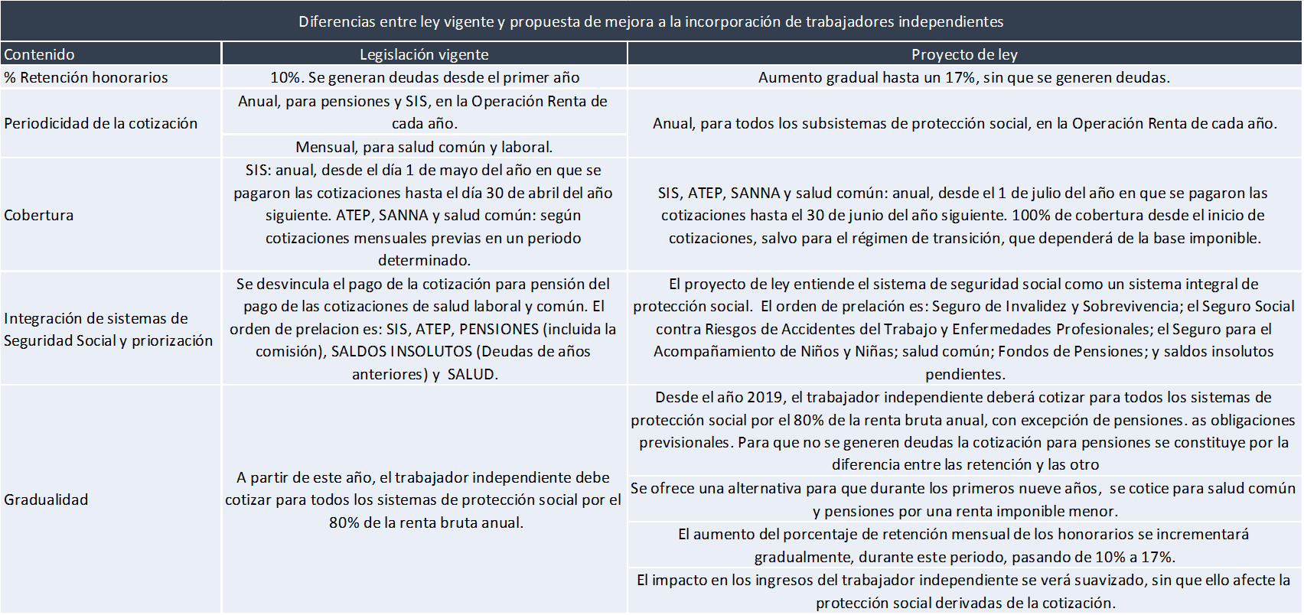

CONSULTAS

El Senador señor Letelier opinó que la situación de los trabajadores independientes debe ser abordada, en primer lugar, porque frecuentemente se utiliza la suscripción de contratos de honorarios para encubrir la existencia de una relación laboral indefinida.

Enseguida, afirmó que la iniciativa debe apuntar a promover la cotización previsional por el total de los ingresos de los trabajadores, habida cuenta de las falencias que se han verificado en los últimos años en el monto por concepto de pensiones por vejez.

Respecto de la gradualidad y el modelo de transición que establece el proyecto, aseveró que dicho régimen contemplaría subsidios cruzados que no resultan pertinentes. En ese contexto, consultó el monto al que corresponden dichas prestaciones.

El Senador señor Durana expresó que, considerando que la regulación tributaria aplicable a los trabajadores independientes opera en razón de topes de ingresos, dicho sistema podría ser replicado para efectos del pago de las prestaciones de seguridad social.

La Senadora señora Muñoz consultó acerca de las razones que explican los topes de edad que contempla el proyecto, particularmente considerando que los descuentos reducen los ingresos de los trabajadores, lo que, en determinados grupos etáreos cercanos a la edad de jubilación, no producirán un incremento en el monto de los fondos de pensiones.

La Senadora señora Goic afirmó, luego de manifestar la necesidad de favorecer la obligatoriedad en el pago de cotizaciones por parte de los trabajadores independientes, que resulta pertinente analizar los efectos que ello puede generar según el rango de edad de éstos, sobre todo de aquellos que se encuentran en una edad cercana a la jubilación.

Enseguida, consultó las medidas que se propondrán para enfrentar las problemáticas que deben enfrentar los funcionarios a honorarios que se desempeñan en el sector público.

La Subsecretaria de Previsión Social, señora María José Zaldívar, expuso que los trabajadores independientes constituyen un grupo heterogéneo compuesto por más de un millón de personas -incluyendo a cerca de doscientos cincuenta mil que se desempeñan en el sector público- que, en su mayoría, transitan frecuentemente desde dicha situación hacia regímenes de formalidad laboral, o se desempeñan simultáneamente en ambos sistemas. En general, afirmó que se trata de trabajadores que, junto con aquellos que ejercen profesiones liberales, cumplen funciones específicas en sus lugares de trabajo, con un ingreso promedio cercano a los cuatrocientos mil pesos mensuales.

En cuanto a la definición de los trabajadores independientes, expuso que la iniciativa recoge al concepto vigente, establecido en la ley sobre impuesto a la renta, esto es, aquellos que emiten boletas de honorarios. Asimismo, el proyecto mantiene la regla relativa al tope del monto de los ingresos y formas de retención de las cotizaciones, en concordancia con la ley N°20.255, del año 2008, que establece reforma previsional.

Añadió que dicho cuerpo legal estableció un orden de prelación para favorecer el pago de las cotizaciones previsionales, dejando, en el último lugar, al pago de impuestos de los trabajadores independientes, y, en el caso que los fondos no sean suficientes, establece la aplicación de los respectivos procedimientos de cobro. Dicha normativa, añadió, no resulta modificada por el proyecto en estudio, de modo de evitar un perjuicio en los fondos previsionales del trabajador.

Acerca de los trabajadores independientes y la emisión de boletas a honorarios, sostuvo que, luego de la retención y pago de sus cotizaciones previsionales, en el caso de su declaración de impuestos se deberá determinar el régimen tributario aplicable según el caso, considerando que las cotizaciones previsionales constituyen un gasto para tales efectos.

Con todo, afirmó que la mayoría de los trabajadores independientes se encuentra bajo el tope imponible, y no se encuentran afectos al pago de impuestos, lo que genera la necesidad de ampliar la cobertura del sistema de seguridad social.

En cuanto a la eventual existencia de subsidios cruzados, aseveró que el proyecto de ley no genera dichos mecanismos, toda vez que, para los regímenes que acceden a una cobertura equivalente al 100%, se financian con la respectiva cotización previsional, mientras que para los regímenes inferiores, se restringen los beneficios en proporción de la respectiva cotización, incluyendo las prestaciones de salud.

Respecto de los límites de edad que contempla la iniciativa, afirmó que no innova en relación a aquellos contenidos en la ley N°20.255, del año 2008, que establece reforma previsional.

Afirmó que, considerando que el proyecto incorpora a los trabajadores independientes a todos los beneficios del sistema de seguridad social, que algunos trabajadores independientes igualmente se desempeñan como trabajadores dependientes, y que el pilar solidario considera el monto de los ahorros de los cotizantes, resulta pertinente que todos los trabajadores comiencen a enterar sus respectivas cotizaciones, con las excepciones que contempla la ley N°20.255, del año 2008, que establece reforma previsional.

SESIÓN CELEBRADA EL 20 DE AGOSTO DE 2018

La Comisión dió inicio a la discusión en general de la iniciativa en análisis con la audiencia a representantes de la Unión Nacional de Trabajadoras y Trabajadores a Honorarios del Estado, Federación de Trabajadores a Honorarios Públicos de La Araucanía y de la Asociación de Emprendedores de Chile (ASECH).

Unión Nacional de Trabajadoras y Trabajadores a Honorarios del Estado

La vocera de la Unión Nacional de Trabajadoras y Trabajadores a Honorarios del Estado, señora Natalia Corrales, expuso las observaciones de la organización respecto del proyecto de ley en estudio, que, explicó, reúne a organizaciones de funcionarios de municipalidades, servicios públicos y universidades estatales.

Al inicio de su exposición, comentó que la obligación de cotizar, por parte de los trabajadores independientes, ha sido objeto de una regulación que ha variado con el tiempo, toda vez que, hasta antes de la ley N°20.255, ésta tenía un carácter voluntario, la que, luego, pasó a ser obligatorio, bajo un régimen de aplicación gradual.

Con todo, aseveró que, tratándose de las trabajadoras y los trabajadores a honorarios del Estado, se trata de funcionarios a cuyo respecto concurren todos los elementos propios de una relación laboral indefinida, tales como el cumplimiento de horarios, la especificación de las labores a desempeñar y la supervisión de los superiores jerárquicos, entre otras, tal como ha sido reconocido por la jurisprudencia judicial más reciente.

La falta de reconocimiento de dicha condición, afirmó, ha generado una serie de consecuencias que implican una precarización de sus condiciones laborales, tales como el incumplimiento de derechos fundamentales y beneficios entre los que se encuentra el acceso al pago de licencias médicas o el incumplimiento de la normativa sobre pre y post natal, derecho de alimentos y fuero maternal. Asimismo, implica estar sujeto a la voluntad del empleador para el ejercicio de derechos básicos y genera incertidumbre, sobre todo en consideración de los despidos que frecuentemente se producen ante los cambios de gobierno y administración regional o comunal.

Añadió que tal situación constituye una hipótesis de discriminación contra un importante grupo de trabajadores del Estado, generando una serie de inconvenientes para el funcionamiento de los servicios públicos.

Respecto del ámbito municipal, expuso que, en razón de información oficial, la dotación de trabajadores a honorarios a nivel nacional se sitúa alrededor de los 60 mil. Sin embargo, no se consideran las corporaciones municipales, lo que permitiría ampliar dicha cifra, sin perjuicio que la forma en que la información disponible supone una vulneración de las normas sobre transparencia que operan para dicho sector, al no señalar de forma determinada el número total de funcionarios.

En el mismo sentido, aseveró que el Estado debe ser un ejemplo en el cumplimiento de los convenios internacionales suscritos por Chile en materia de trabajo decente, considerando que en diversos foros internacionales y tratados suscritos se ha promovido la intención de disminuir los abusos y promover nuevas relaciones laborales armónicas acorde con los tratados suscritos, aun cuando el propio Estado promueve y aumenta el trabajo flexible y precarizado caracterizado por la informalidad del trato laboral.

En materia de seguridad social, añadió que el Ministerio de Desarrollo Social ha señalado que la seguridad social constituye un instrumento de justicia social que se materializa a través de las normas existentes tendientes que apuntan a prever situaciones en que se vea afectada la salud, seguridad, estabilidad laboral y vejez del o la trabajadora. Con todo, sostuvo que el Estado-empleador no se hace cargo de las responsabilidades previsionales ni prevé situaciones de vulnerabilidad, naturalizando la flexibilidad laboral al interior de sus instituciones, lo que ha generado lagunas previsionales de los trabajadores a honorarios, quienes son una clara expresión de la precarización del empleo en el sector público.

Al efecto, acompañó el siguiente gráfico, relativo al total de personas que se desempeñan en funciones a honorarios y el fenómeno de feminización de la precariedad que ello supone.

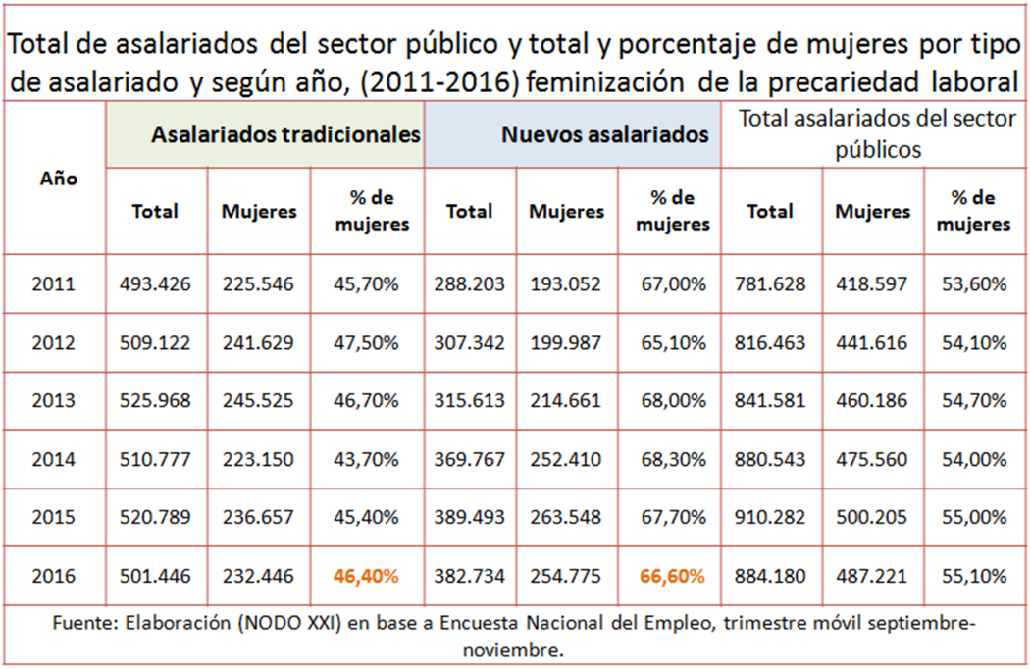

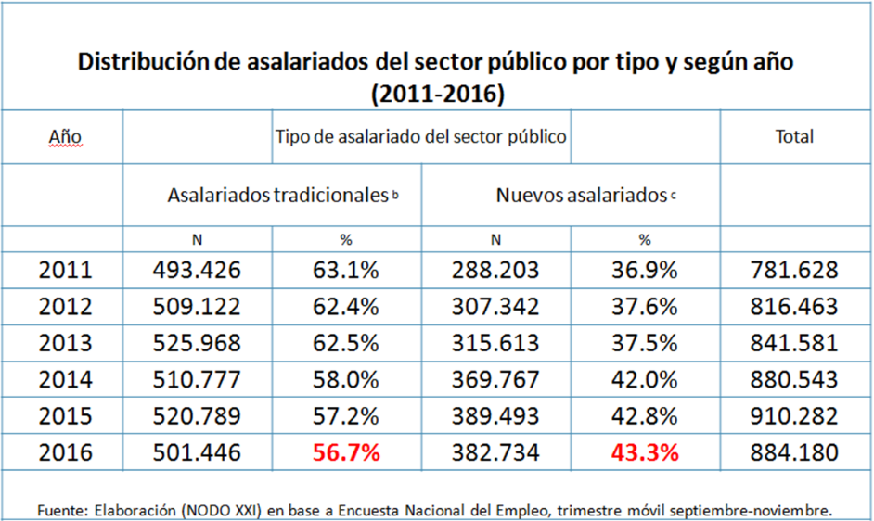

Enseguida, afirmó que durante los últimos años se han promovido una serie de iniciativas destinadas a regularizar el trabajo precario al interior del Estado, incluyendo las respectivas leyes de plantas y leyes de presupuestos del sector público, que contemplan traspasos a la contrata. Sin embargo, sostuvo que, en el caso de las trabajadoras y los trabajadores a honorarios del nivel central, son traspasados afectando su sueldo líquido, mientras que sus honorarios municipales dependen de la ampliación de plantas municipales.

Asimismo, dio cuenta de una serie de iniciativas legales y proyectos de acuerdo que apuntan a mejorar la situación laboral de los trabajadores del sector.

Atendido lo anterior, reiteró sus planteamientos relativos a las demandas más urgentes de los funcionarios a honorarios del sector público, las que, en lo principal, apuntan a reconocer que se trata de trabajadores que cumplen funciones permanentes. Dicha circunstancia, agregó, no ha sido reconocida, por lo que no pueden acceder en igualdad de condiciones a los derechos laborales y funcionarios que corresponden a la labor que desarrollan.

En consecuencia, abogó por reconocer la función pública mediante la creación de una forma de contratación única en el Estado que garantice la estabilidad funcionaria, los derechos laborales y que reconozca los años de servicio, terminando con la discriminación que padecen actualmente.

En el mismo sentido, sostuvo que se debe resolver la situación de aquellos funcionarios a honorarios que cumplen funciones permanentes, como también de cualquier tipo de trabajo precario al interior del Estado.

Asimismo, añadió que se debe incorporar una prórroga de la obligatoriedad de cotizar de a lo menos dos años, toda vez que aún no se establece la mesa interministerial comprometida por el Estado desde el año 2014, cuyo fin es avanzar en una solución laboral que termine con nuestra precariedad laboral.

Finalmente, afirmó que, con la finalidad de cumplir el principio según el cual a igual trabajo debe existir un mismo contrato y un mismo salario, se debe aumentar el nivel de remuneraciones acorde con la gradualidad del reajuste anual, toda vez que en una serie de servicios públicos dicho reajuste no se aplica para los funcionarios a honorarios, quedando librados finalmente a la mera voluntad del empleador.

Federación de Trabajadores a Honorarios Públicos de La Araucanía

El Presidente de la Federación de Trabajadores a Honorarios Públicos de La Araucanía, señor Pablo Tapia, expuso ante la Comisión respecto de la iniciativa legal en estudio.

En primer lugar, afirmó que la organización comparte la necesidad de que las y los trabajadores a honorarios dependientes del Estado -trabajadores que, aseveró, tradicionalmente han sido mal denominados como trabajadores independientes- cuenten con los beneficios del sistema de seguridad social chileno. Así, arguyó, constituye una necesidad urgente que este grupo de trabajadoras y trabajadores puedan ejercer sus derechos fundamentales en plenitud.

En razón de lo anterior, propuso una serie de modificaciones al texto contenido en el mensaje que dio origen al proyecto de ley.

El primero de tales ajustes dice relación con la necesidad de diferir la entrada en vigencia del proyecto de ley para el año 2020, con el propósito de garantizar el pleno conocimiento del proyecto y del texto de la ley por parte de las y los trabajadores a honorarios dependientes del Estado. Dicha prórroga, añadió, exige hacer efectivo el compromiso de activar la Mesa Interministerial solicitada a sucesivamente por la organización, junto con la creación de un fondo de educación para los trabajadores a honorarios -similar al Fondo para la Educación Previsional creado en la reforma del 2008-, con el fin de sociabilizar de manera efectiva el proyecto y colaborar en este proceso.

En segundo lugar, propuso exceptuar de la aplicación del proyecto para aquellos trabajadores que se encuentren en los últimos años de su etapa laboral, toda vez que, considerando la inestabilidad que contempla el trabajo a honorarios, no tiene ningún sentido práctico ahorrar los últimos diez años de su vida laboral por concepto de pensiones de vejez. En consecuencia, propuso que quienes tengan 50 y 55 años, según se trate de mujeres y hombres respectivamente, al 1 de enero de 2019, queden exentos de cotizar para pensiones y el seguro de invalidez y sobrevivencia. Asimismo, propuso que sean disgregados los pagos de salud común y salud laboral para este grupo de trabajadores, dando así la posibilidad de que paguen salud sin tener que pagar AFP.

En cuanto al derecho a licencias médicas, expuso que se hace necesario generar modificaciones en los contratos a honorarios y comenzar a caminar en la elaboración de cambios que den como resultado el fin del contrato a honorarios en labores permanentes dentro del Estado. En consecuencia, solicitó incorporar una cláusula que indique que, si el trabajador o trabajadora tiene pagadas sus cotizaciones previsionales de salud, el contratante deberá conceder licencia médica a todo evento, y a la vez este derecho se vea plasmado en una modificación legal que obligue al empleador- Estado a estipular vía contrato este beneficio, o el contrato será considerado malicioso para todo efecto legal. De ese modo, afirmó que tal como el Estado obliga a los privados a respetar las leyes laborales debe ser el primero en cumplir la misma legislación vigente en nuestro país.

En relación a los efectos que la iniciativa puede generar al ingreso líquido de los trabajadores, aseveró que constituye una ilegalidad el transformar el ingreso líquido en un ingreso imponible, sobre todo considerando el detrimento que ello puede generar en sus remuneraciones, además del eventual aumento de cotizaciones en materia de salud y pensiones. En razón de ello, solicitó la presentación de las modificaciones legales necesarias para garantizar un aumento gradual de los ingresos en la misma cantidad que el descuento que esta gradualidad propone, lo que debe ser cumplido antes del inicio de dicha gradualidad, lo que se vincula con la solicitud de prórroga de vigencia de la iniciativa.

Respecto del fuero sindical, aseveró que, estando conscientes que las y los trabajadores a honorarios son de aquellos que padecen un mayor nivel de precarización en el país, y tratándose de un proyecto que apunta a otorgar seguridad social de manera transversal, se hace vital generar iniciativas que propicien y fomenten la organización de las y los trabajadores a honorarios, como una forma de entregar las garantías para su desarrollo de manera integral y en igualdad de condiciones, lo que genera la necesidad de incorporar los resguardos y las facilidades para la gestión de sus dirigentes sindicales, mediante el fuero laboral.

En lo que atañe a las garantías a la maternidad, expuso que los hechos públicamente conocidos que han afectado a una cantidad importante de mujeres embarazadas contratadas a honorarios que trabajan para el Estado generan la necesidad de garantizar que los derechos que se generan por el sólo hecho de la maternidad se apliquen sin discriminar el sistema contractual, asegurando las prestaciones existentes, tales como el fuero maternal, los descansos y permisos por maternidad y paternidad, el derecho a alimentar, a la sala cuna y a los subsidios que correspondan.

Al finalizar su exposición, subrayó que, habida cuenta del proceso de judicialización de los despidos de trabajadoras y trabajadores a honorarios dependientes del Estado, la iniciativa legal no debería aplicarse a dichos trabajadores, toda vez que se ha asentado el criterio según el cual existe un vínculo de subordinación y dependencia laboral, por lo que, considerando lo dispuesto en el artículo 89 de la ley 20.255 (DL 3500), el proyecto no debiera ser aplicada a los honorarios dependientes del Estado.

La Coordinadora de la Federación de Trabajadores a Honorarios Públicos de la Región Bio-Bio y de Ñuble, Claudia Barriga Riveros, añadió que los funcionarios del sector desempeñan labores permanentes, de modo que no resulta adecuado distinguir el régimen jurídico aplicable de aquel que opera para los funcionarios a planta o contrata de los respectivos servicios públicos, particularmente en lo que respecta al ejercicio de derechos laborales.

ASOCIACIÓN DE EMPRENDEDORES DE CHILE

El abogado de Unidad de Defensa del Emprendedor de la Asociación de Emprendedores de Chile (ASECH), señor Carlos Harms, dio cuenta del parecer de la entidad respecto del proyecto de ley en estudio.

Dicha organización, explicó, es un gremio que reúne a 31.000 socios, todas personas naturales que se definen como emprendedores porque desarrollan un emprendimiento o han creado formalmente una empresa. Además, afirmó que la noción de auto empleado, para los efectos que establece la iniciativa legal en estudio, comprende a quienes perciban honorarios por actividades independientes, perciban rentas por boletas de honorarios, perciban rentas por boletas de prestación de servicios de terceros o perciban rentas por participaciones en sociedad de profesionales.

Por otra parte, añadió que, a partir del año 2012, comenzó la obligación de realizar cotizaciones previsionales para pensiones, seguro de accidentes de trabajo y enfermedades profesionales, con la posibilidad de eximirse anualmente de dicha obligación por las rentas de honorarios recibidas hasta el año 2017. Sin embargo, a partir de enero 2018, la obligación de cotizar no admitirá excepción y todos los trabajadores a honorarios deberán cotizar para pensiones y accidentes del trabajo, mientras que, en el caso de cotizaciones para salud, la obligación rige a contar del año 2018.

En razón de ello, expuso que la Asociación de Emprendedores de Chile realizó una encuesta nacional entre sus asociados, con el propósito de conocer su punto de vista respecto de los sistemas de pensiones en que se han incorporado. Los resultados de dicha encuesta, detalló, permite concluir que el 65,7% de los emprendedores cotiza de forma regular, y que, del 33,8% que no cotiza, el mayor porcentaje corresponde a aquellos emprendimientos en que se desempeña un menor número de trabajadores.

Respecto de la incorporación obligatoria de los trabajadores independientes, detalló que el 23,1% de los no cotizantes y el 51% de los cotizantes son partidarios de dicha iniciativa.

Asimismo, en el 2017, el 41,4 % de los micro emprendedores realizó al menos una cotización en los últimos 12 meses en AFP, salud o en seguro de accidentes, lo que representa una disminución respecto al año 2015, en que este porcentaje correspondía al 47,0 %. Además, el 41,4 % de los micro emprendedores realizó al menos una cotización en los últimos 12 meses en AFP, salud o en seguro de accidentes, lo que representa un retroceso al compararlo con el 47,0 % del período anterior, de modo que, aun cuando la cantidad de micro emprendedores ha aumentado en dos años por un mayor aumento de mujeres y empleadores, la cobertura de seguridad social ha caído.

Por su parte, respecto de los microemprendedores que cotizan, que corresponden a cerca del 42%, de los 830.328 emprendedores que cotizan casi la mitad (45,6 %) lo hacen solo en el sistema de salud; un 0,8 % solo cotiza en AFP; un 30,5 % aporta al sistema de salud y de pensiones; un 17,9 % cotiza en salud, pensiones y además tiene seguro de accidentes; 2,5 % tiene seguro de accidentes; pero no cotiza en salud ni pensiones, lo que supone un cambio estadísticamente significativo a raíz de los seguros privados que no tienen como requisito cotizar para poder acceder al beneficio.

Añadió que existen una serie de aspectos de orden cultural que deben ser considerados para analizar el contenido de la iniciativa legal en estudio, a raíz del bajo nivel de cobertura previsional, la falta de incentivos y educación en la materia, la necesidad de los emprendedores de acceder a recursos para invertir y un alto nivel de informalidad laboral.

Asimismo, aseveró que la iniciativa contempla un complejo mecanismo de pago de cotizaciones, al operar sobre la base de un sistema de pagos anuales y otro régimen de pagos mensuales según el tipo de cotización de que se trate, lo que dificultaría la aplicación de la normativa propuesta. En el mismo sentido, añadió que la retención de impuestos podría resultar insuficiente para el pago de las cotizaciones, junto a un casi nulo acceso a prestaciones familiares, y se debe garantizar que la obligatoriedad propuesta no afecte los ingresos de los trabajadores independientes.

En consecuencia, luego de reiterar la necesidad de simplificar el mecanismo propuesto, abogó por evitar un impacto en las finanzas personales de los emprendedores, un incremento en los índices de informalidad laboral y una menor recaudación de impuestos.

CONSULTAS

La Senadora señora Goic expresó que, en general, el proyecto debe resolver una problemática que afecta a un gran número de trabajadores, evitando una nueva prórroga para el ingreso a los sistemas de previsión social. En ese contexto, afirmó que, durante la tramitación del proyecto de ley, se debe evitar una afectación en los ingresos de los trabajadores, junto a la especificación de las facultades que deberá ejercer el Servicio de Impuestos Internos, la constitucionalidad de una eventual afectación de impuestos a un fin específico y el establecimiento de incentivos que permitan aplicar la normativa.

Respecto del riesgo de informalidad laboral que podría provocar, consultó respecto de los factores que determinar el nivel de riesgo que ello genera y el número de funcionarios municipales que cotizan para el sistema de salud

El Presidente de la Federación de Trabajadores a Honorarios Públicos de La Araucanía, señor Pablo Tapia, expuso que las prestaciones que más urgentemente deben ser atendidas son aquellas de salud, considerando que pueden ejercerse en un lapso menor que las prestaciones por pensiones de vejez. En esa línea, arguyó que la disociación entre la cotización para el sistema de pensiones y para acceder a las prestaciones de salud permitió que 72% de los funcionarios municipales comenzaran a cotizar para el sistema de salud.

El abogado de Unidad de Defensa del Emprendedor de la Asociación de Emprendedores de Chile (ASECH), señor Carlos Harms, sostuvo que muchos trabajadores independientes han constituido personas jurídicas para prestar sus servicios, lo que permite combatir la informalidad del sector.

Respecto de quienes se desempeñan en dichas empresas, afirmó que el riesgo de la informalidad deriva de los incentivos que operen, tales como las prestaciones de seguridad social y los planes de educación previsional.

El Senador señor Durana sostuvo que es necesario evitar una disminución de los ingresos de los funcionarios del sector público a raíz de su incorporación a los sistemas de seguridad social, con la finalidad de evitar la informalidad laboral, tanto de quienes se desempeñan en dicho sector como de los emprendedores.

Asimismo, consultó acerca de las condiciones de jubilación de los ex funcionarios del Estado y de los trabajadores independientes, incluyendo a aquellos que hayan accedido a la pensión básica solidaria.

La Senadora señora Muñoz aseveró que, en general, la iniciativa de ley pretende operar para sectores muy distintos de cotizantes, tales como es el caso de los funcionarios municipales y los emprendedores. Dicha circunstancia, añadió, requiere evitar que, con el propósito de incorporarlos a los sistemas de seguridad social, se produzca un aumento de la informalidad laboral.

SESIÓN CELEBRADA EL 3 DE SEPTIEMBRE DE 2018

La Comisión continuó con la discusión en general de la iniciativa y recibió en audiencia al Superintendente de Pensiones, al Director del Fondo Nacional de Salud (FONASA) y al Director del Servicio de Impuestos Internos, entidades que cumplen determinadas funciones vinculadas al texto legal propuesto.

SUPERINTENDENTE DE PENSIONES,
SEÑOR OSVALDO MACÍAS

El Superintendente de Pensiones, señor Osvaldo Macías, expuso ante la Comisión respecto del proyecto de ley en estudio.

Dicha presentación abordó, sucesivamente, las estadísticas descriptivas respecto de los trabajadores independientes, una simulación de los efectos que el proyecto de ley produciría en el ámbito previsional y las conclusiones que se desprenden de dicho estudio.

En primer lugar, respecto de las estadísticas relativas a los trabajadores independientes, detalló que, a partir de la información obtenida en los últimos cinco años de las respectivas operaciones renta, existen alrededor de un millón de trabajadores independientes quienes, según la normativa aplicable, pudieron renunciar a la obligación de cotizar cuando lo hubieren manifestado expresamente. Al efecto, indicó que un 74% ha decidido no cotizar para el sistema de pensiones, lo que genera la necesidad de avanzar en la obligatoriedad de su incorporación a dicho régimen.

A continuación, expuso el siguiente gráfico relativo a la persistencia -esto es, al número de años en que un trabajador sigue cotizando en el sistema previsional una vez que hubiere enterado su primera cotización-, lo que da cuenta del bajo nivel de permanencia de dicho índice, toda vez que el 79% de los que cotizan a dicho régimen lo realizan una sola vez:

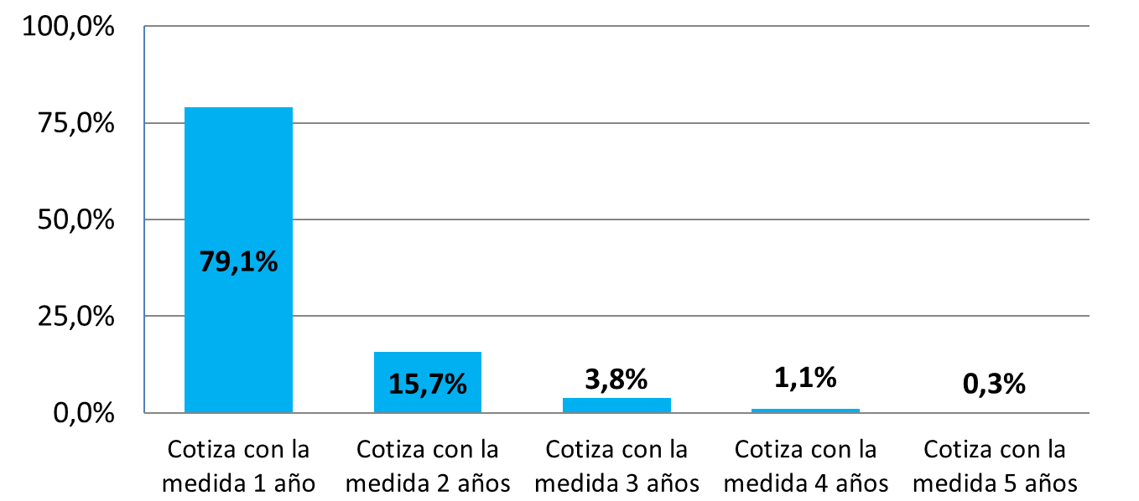

Enseguida, expuso una simulación respecto de los efectos que generaría el proyecto de ley respecto de los trabajadores independientes, considerando dos escenarios de gradualidad en la tasa de cotización de los independientes.

El primero de ellos considera la gradualidad y prelación propuesta en el proyecto de ley en el régimen por defecto, esto es, que la retención se utiliza para pagar los seguros (SIS, ATEP y SANNA), la cotización de salud y finalmente la cotización para pensiones, de modo que sólo al décimo año se alcanza a cubrir la totalidad de la cotización para pensiones. Asimismo, contempla un segundo escenario de gradualidad con prelación y prioridad para el sistema de pensiones, de modo que paga desde el primer año la cotización para pensiones.

Dichos esquemas, explicó, operan sobre la base de las cotizaciones que ingresarían a los respectivos fondos de pensiones conforme a las normas contenidas en el proyecto, correspondientes a la columna signada con el número 1), las que aumentarían en proporción a la renta imponible. El referido sistema es comparado con un esquema que prioriza la cotización para pensiones, en desmedro de los seguros de diversa índole que componen el sistema de protección social.

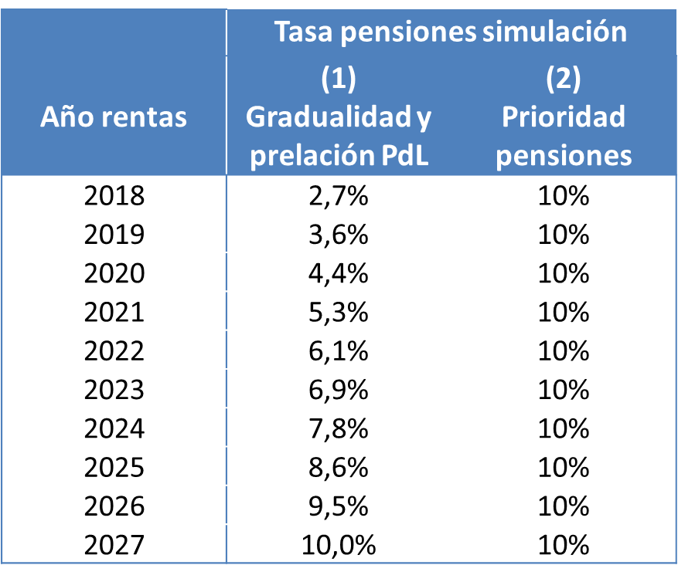

Asimismo, dentro de los supuestos sobre los que opera el estudio, se consideran dos grupos de independientes: aquellos trabajadores independientes que complementan ingresos de trabajo dependiente y aquellos que se caracterizan como independientes puros, esto es, que no desempeñan otras actividades como trabajadores dependientes.

A partir de dicha simulación, detalló, se conformaron tres perfiles: nuevos afiliados en 2018, con 20 años de edad al 2018; independientes promedio, con 36 años al 2018; e independientes a 5 años de pensionarse, es decir, independientes mujeres de 55 años y hombres de 60 años al 2018, correspondientes a la generación más antigua afecta a la medida.

En razón de ello, expuso el siguiente gráfico, que da cuenta de los distintos grupos de trabajadores independientes, por sexo y edad, según los efectos que generaría la aplicación de la iniciativa:

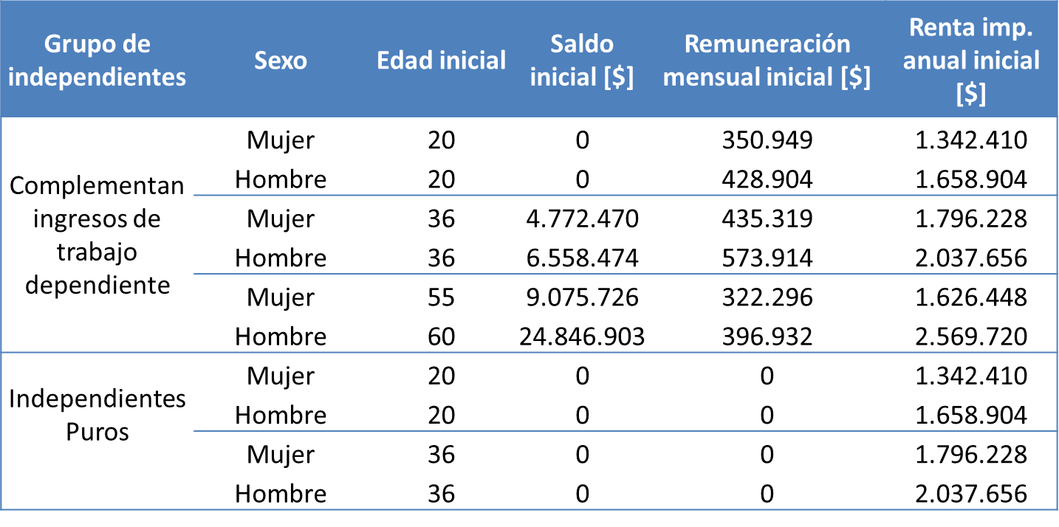

Aplicando dichos supuestos, y asumiendo una densidad constante a lo largo de la simulación de 58% para hombres y 48% para mujeres, y que la remuneración y la renta crecen a un 1,5% anual real hasta 10 años antes de la edad legal de retiro, se asume una rentabilidad real de los fondos de pensiones de un 4%, calculada con una tasa de renta vitalicia de 2,91%. Asimismo, contempla que los afiliados se pensionan a la edad legal de pensión y que los pensionados tienen como beneficiarios a un cónyuge, donde el hombre es 2 años mayor que la mujer, y se calcula el aumento porcentual en pensión autofinanciada del escenario (2) “Gradualidad con prelación prioridad pensiones” respecto del escenario (1) “Gradualidad y prelación propuesta en PdL”.

Los resultados que arroja dicha simulación, afirmó, permiten sostener que el efecto de cambiar el orden de prelación en materia de pensiones es bajo, toda vez que equivale a un índice entre el 2% y 5%, para los independientes que complementan ingresos. Asimismo, bajo un escenario alternativo, en que no se obligara a cotizar las rentas como independientes a los afiliados que están a 5 años de pensionarse, recibirían pensiones 2% y 3% menores, para hombres y mujeres, respectivamente, tal como se aprecia en el siguiente gráfico:

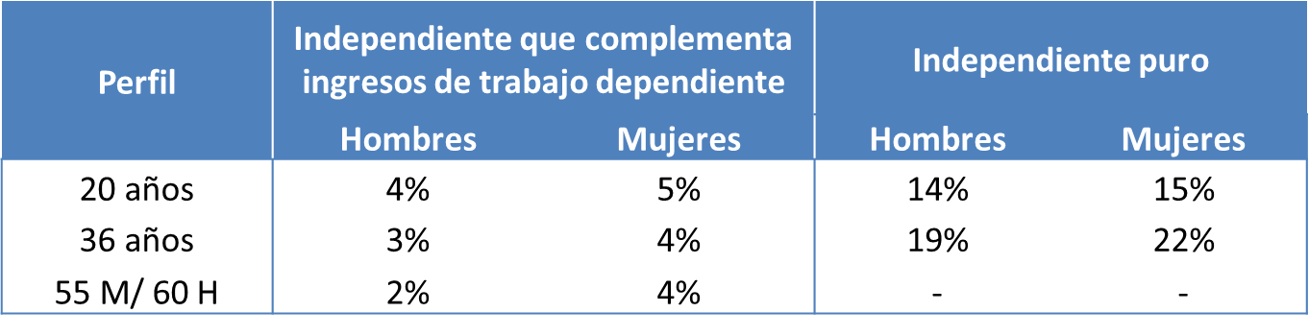

En consecuencia, afirmó que, considerando que la gran mayoría de los independientes ha renunciado a la obligación de cotizar (74% de los elegibles entre los años tributarios 2013 y 2017), se genera la obligación de transitar a la obligatoriedad en la declaración y el pago de cotizaciones, para mejorar las pensiones de este grupo vulnerable.

Del mismo modo, afirmó que la prelación establecida en el proyecto de ley -seguros, salud y finalmente pensiones- hace que las pensiones sean levemente menores, entre 2% y 5%, a las del escenario en que se otorgaría prioridad al régimen de pensiones para independientes que complementan ingresos de trabajo dependiente, correspondiente al 93% del total de trabajadores elegibles. Sin embargo, afirmó que para independientes puros no afiliados al sistema de AFP la prelación que contempla el proyecto generaría pensiones entre 14% y 22% menores al escenario en que se contempla una prioridad para el sistema de pensiones (7% total elegibles).

Añadió que, por otra parte, el proyecto de ley asegura que todos los trabajadores independientes tendrán cobertura total de seguros (SIS, ATEP y SANNA) desde el inicio, y en el escenario de gradualidad por defecto también se establece la cobertura de prestaciones médicas de salud común.

CONSULTAS

El Senador señor Letelier advirtió que, en consideración a lo expuesto, el efecto de cotizar tempranamente para el sistema de pensiones sería poco relevante, lo que iría en sentido contrario a la necesidad de fomentar el ahorro previsional. En consecuencia, consultó las razones que explican dicha aseveración.

Asimismo, solicitó información acerca del total de trabajadores independientes que se desempeñan en el sector público, considerando que, en rigor, un gran porcentaje de ellos se relacionan con el Estado por un vínculo de subordinación y dependencia. Consultó, además, acerca de las bases de datos que existen en la materia y el número de trabajadores independientes que obtiene un porcentaje de devolución de impuestos.

Acerca del orden de prelación, consultó por el número de personas que serían beneficiadas al acceder a las prestaciones en materia de salud.

Agregó que, en general, el proyecto debe propender a establecer la obligatoriedad en el ingreso al sistema de seguridad social, lo que genera la necesidad de evaluar en detalle los incentivos que contempla.

El Senador señor Allamand consultó las razones que explican el cambio en el orden de prelación para el pago de las cotizaciones previsionales que establece el proyecto.

Respecto de la modificación al orden de prelación, la Subsecretaria de Previsión Social, señora María José Zaldívar, expuso que se pretende garantizar la cobertura en materia de seguridad social para los trabajadores independientes, con especial énfasis en los seguros de salud común y de índole familiar, de modo de garantizar el acceso a prestaciones de corto o mediano plazo, reconociendo, al mismo tiempo, la relevancia del aporte previsional por concepto de pensiones.

En cualquier caso, afirmó que la normativa vigente establece la obligatoriedad en el pago de las cotizaciones, lo que impacta en la operación renta en el evento que dicha obligación no se hubiere cumplido oportunamente. Dicha circunstancia, añadió, genera la necesidad de la pronta aprobación de la iniciativa.

El Superintendente de Pensiones, señor Osvaldo Macías, expresó que la información obtenida, y que sirve de base a la información presentada, emana del Servicio de Impuestos Internos, a propósito de la operación renta, y de las bases de datos proporcionadas por las administradoras de fondos de pensiones.

En cuanto a la relevancia del aporte previsional, afirmó que la cotización temprana permite elevar el nivel de las pensiones. Agregó que, dado que un gran porcentaje de trabajadores independientes se desempeña simultáneamente como dependientes, el impacto del cambio en el orden de prelación de las cotizaciones, en su caso, puede ser menor.

Por su parte, en el caso de los trabajadores independientes que no desempeñan otras actividades, sostuvo que el efecto en el cambio del orden de prelación resulta ser significativo.

La Senadora señora Muñoz advirtió que el orden de prelación propuesto, que favorece las prestaciones de salud, apunta a estimular la cotización de los trabajadores independientes, lo que exige evaluar los efectos que ello puede generar en las pensiones de los trabajadores.

Asimismo, subrayó que los trabajadores independientes enfrentan distintas realidades que no deben ser resueltas de modo uniforme, al comprender, entre otros, a los funcionarios públicos que padecen altos niveles de informalidad laboral, a emprendedores o a trabajadores que además se desempeñan simultáneamente como dependientes.

La Subsecretaria de Previsión Social, señora María José Zaldívar, expresó que la iniciativa pretende resolver una problemática de larga data, lo que requiere incentivar el acceso a los sistemas de seguridad social y evitar una nueva postergación en la obligatoriedad en el pago de cotizaciones, toda vez que ello afectaría el acceso a prestaciones de salud y pensiones, atendidos los cambios demográficos que enfrenta el país en los últimos años.

DIRECTOR DE FONASA,
SEÑOR MARCELO MOSSO

El Director Nacional de FONASA, señor Marcelo Mosso, expuso las observaciones del organismo respecto de la iniciativa legal en análisis.

Al inicio de su presentación, expuso la evolución del número de los trabajadores independientes en FONASA en los últimos años y la clasificación de sus beneficiarios en los respectivos tramos, tal como se aprecia en los siguientes gráficos:
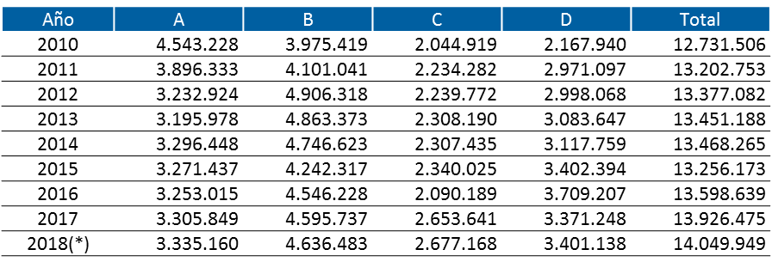

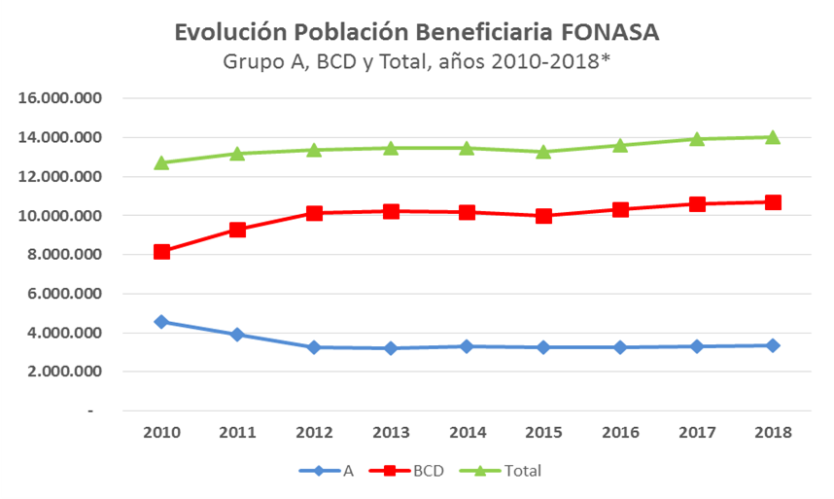

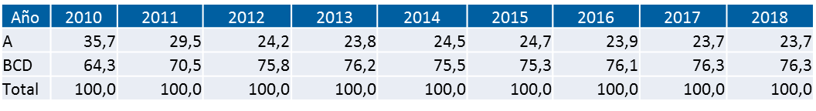
Afirmó que cerca de un 2% de los trabajadores independientes se encuentra afiliado a FONASA, excluyendo a aquellos que, además, ejercen simultáneamente labores remuneradas bajo vínculo de subordinación y dependencia.

Añadió que, conforme a la normativa vigente, los trabajadores independientes sólo deben cotizar para salud y no para previsión, aun cuando el texto original de la ley N°20.255 exigía también cotizar para previsión, de modo que es el propio trabajador quien debe pagar mensualmente las cotizaciones de salud en el Fondo Nacional de Salud, considerando que la renta imponible mensual será la que el afiliado declare mensualmente.

En cuanto a las prestaciones médicas, explicó que, para acceder a ellas en la modalidad de "libre elección", requieren un mínimo de seis meses de cotizaciones en los últimos doce meses anteriores a la fecha en que impetren el beneficio, continuas o discontinuas, o haber cotizado en el mes inmediatamente anterior. En consecuencia, el trabajador que no cotizó durante el año igualmente iba a ser objeto de una reliquidación al momento de hacer su declaración, sin haber tenido cobertura en el año tributario pasado, o si cotizó por menos de lo percibido, pudo haber tenido una cobertura mayor a la que le correspondía.

En el caso de las prestaciones pecuniarias -esto es, subsidio de incapacidad laboral- deben cumplirse condiciones copulativas, tales como contar con una licencia médica autorizada, tener doce meses de afiliación a salud anteriores al mes en el que se inicia la licencia; haber enterado al menos seis meses de cotizaciones continuas o discontinuas dentro del período de doce meses de afiliación a salud anterior al mes en que se inició la licencia, y estar al día en el pago de las cotizaciones, habida cuenta que se considera al día al trabajador que hubiere pagado la cotización correspondiente al mes anterior a aquél en que se produzca la incapacidad.

Seguidamente, se refirió, en específico, al proyecto de ley en estudio.

Respecto del modelo para el pago anual de cotizaciones, establece que la renta imponible será anual y corresponderá al 80% del conjunto de rentas brutas gravadas por el artículo 42 N°2 de la Ley sobre Impuesto a la Renta, atendiendo a aquella obtenida por el afiliado independiente en el año calendario anterior a la declaración de dicho impuesto. Dicho cálculo anual, puntualizó, permite gestionar de manera eficiente los recursos a FONASA, evitando cálculos mensuales y permitiendo que afiliado tenga acceso a salud inmediatamente y en el tramo que le corresponde, de modo que el trabajador independiente tendrá una cobertura anual de los respectivos regímenes de seguridad social desde el 1 de julio del año correspondiente a la respectiva operación renta hasta el 30 de junio del año siguiente, por la renta imponible anual obtenida por ese trabajador en el año anterior a la declaración de la renta.

Para la determinación del monto de los beneficios pecuniarios otorgados por los regímenes de protección social, explicó que la renta imponible mensual se calculará como el cociente entre la renta imponible anual obtenida por el trabajador independiente en el año calendario anterior a la operación renta, dividido por doce, lo que permite calcular los respectivos subsidios de incapacidad laboral.

En cuanto a la base imponible de cálculo, se considera que la renta imponible anual no podrá ser inferior a cuatro ingresos mínimos mensuales, atendiendo a las remuneraciones imponibles que hubiese percibido el afiliado en el año calendario. Las respectivas cotizaciones, agregó, se pagarán anualmente en la operación renta respecto a las rentas del año anterior, por lo que el Servicio de Impuestos Internos comunicará a la Tesorería General de la República la individualización de los afiliados independientes que deban pagar las cotizaciones destinadas a financiar prestaciones de salud del Fondo Nacional de Salud y el monto a pagar por dichos conceptos.

Por su parte, la Tesorería General de la República deberá enterar las cotizaciones de salud en el Fondo Nacional de Salud, y el trabajador independiente podrá pagar mensualmente las cotizaciones de salud en el Fondo Nacional de Salud, considerando que la renta imponible mensual será la que el afiliado declare mensualmente al Fondo Nacional de Salud o a la administradora, la que no podrá ser inferior a un ingreso mínimo mensual ni superior al límite máximo imponible.

Enseguida, en lo que atañe a la prelación para el pago para cotizaciones, se contempla que, en primer lugar, se pagarán aquellas destinadas al financiamiento del seguro invalidez y sobrevivencia; las cotizaciones del seguro social de la ley N°16.744; la cotización para el seguro de la ley N°21.063; las cotizaciones de salud; la destinada al financiamiento de la cotización obligatoria para pensión de vejez y a la comisión por administración.

De acuerdo a esta modificación, afirmó que la cotización de salud tiene una prelación definida, a diferencia de la legislación vigente que contempla la obligatoriedad que empezaba en 2018, lo que implicó que, de acuerdo a itinerario previsto en la ley N 20.255, se encontraba al final de dicho orden, lo que constituye una medida que permite el acceso a prestaciones de salud y atiende una necesidad muy relevante de los trabajadores.

Acerca de los beneficios pecuniarios, añadió que el proyecto mantiene las condiciones copulativas para tener derecho al subsidio de incapacidad laboral; con todo, entiende cumplidos los requisitos de cotizaciones a partir del día 1 de julio del año en que se pagó las cotizaciones y hasta el día 30 de junio del año siguiente.

En razón de lo anterior, comentó que, según las bases de datos disponibles al año 2016, y en el supuesto que en ese año se hubieren implementado las normas contenidas en el proyecto, 126.000 personas habrían tenido acceso a la libre elección y el derecho al subsidio por incapacidad laboral, y, para el año 2019, al menos 200.00 cotizantes y sus cargas tendrán acceso a los beneficios sociales en materia de salud, incluyendo a personas que no cotizan a dicho sistema -la mayoría de las que quedaría en el tramo B- o se encuentra afiliada al tramo A.

Director del servicio de impuestos internos,
señor Fernando barraza

El Director del Servicio de Impuestos Internos, señor Fernando Barraza, presentó ante la Comisión un informe relativo a los efectos que generaría el proyecto respecto al pago de las cotizaciones previsionales de los trabajadores.

En esa línea explicó que el artículo 92 D de la ley N°20.255 establece que el Servicio de Impuestos Internos verificará anualmente el monto efectivo que debió pagar el afiliado independiente por concepto de las cotizaciones, lo que debe informar tanto a la Tesorería General de la República como a la administradora de fondos de pensiones en la cual se encuentre afiliado el trabajador. Además, dicho cuerpo normativo contempla que las diferentes instituciones que intervienen en el ámbito previsional entregarán al Servicio de Impuestos Internos la información que permita realizar los cálculos respectivos e informar los montos de cotizaciones correspondientes.

En cuanto a las modificaciones contenidas en la iniciativa, refirió que propone aumentar en forma progresiva las retenciones de los honorarios, desde el actual 10% a un 17% en el año tributario 2028, y procede al aumento del monto mínimo de los honorarios para el cálculo previsional.

Asimismo, elimina del cálculo de la cotización los pagos provisionales mensuales de cotizaciones, que se pagan sólo de manera anual con las retenciones y la deuda en cada institución; los pagos previsionales mensuales de primera categoría para el cálculo de las cotizaciones; la compensación de las asignaciones familiares para el pago de las cotizaciones; el cálculo previsional a los socios de sociedades de profesionales; y elimina la renuncia a cotizar.

Por otra parte, agregó que se incorpora la posibilidad de cotizar por menos del 100% de la base imponible, desde un 5% el primer año hasta un 100% en el año tributario 2028 (excepto por SIS, Mutual y SANNA). En cualquier caso, afirmó que la Superintendencia de Salud deberá informar al Servicio de Impuestos Internos la institución en la que está afiliado el trabajador.

Respecto del orden de prelación, presentó el siguiente gráfico explicativo, que da cuenta de la situación vigente y aquella que resultaría de la aprobación del proyecto:

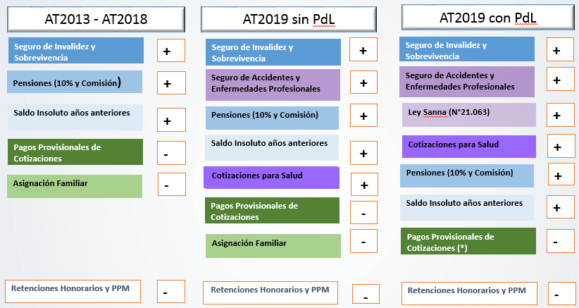

Acerca de la información requerida para el cálculo, afirmó que resulta de gran importancia aquella que recibe el Servicio de Impuestos Internos, que comprende, de parte de las AFP, la nómina de afiliados y de pagos de cotizaciones; de CAPREDENA, IPS y DIPRECA, la nómina de afiliados; y de las mutuales y del ISL, la nómina de afiliados y los pagos de seguro de accidentes.

Añadió que el proyecto elimina la obligación de enviar determinada información al Servicio de Impuestos Internos, tales como aquella que envía el IPS, consistente en la nómina de causantes y los beneficiarios de asignación familiar. Asimismo, aseveró que se necesita incorporar información faltante que el Servicio requiere, tal como aquella que debería remitir la Superintendencia de Salud, consistente en la nómina de afiliados y su institución, y los pagos realizados en FONASA e ISAPRES.

A continuación, expuso el siguiente gráfico, relativo al cálculo de cotizaciones previsionales y el número de contribuyentes:

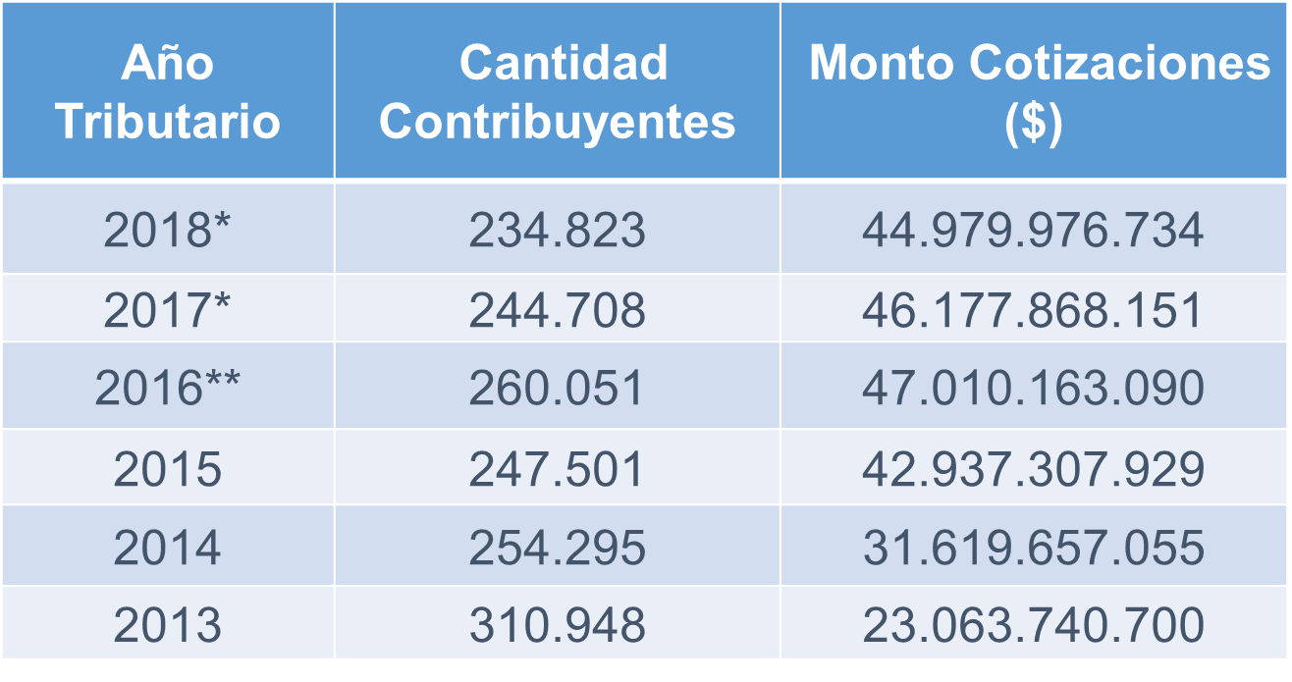
En lo tocante a las renuncias a cotizar, acompañó la siguiente lámina, incluyendo aquellas denominadas exclusivas, esto es, aquellas que excluyen a los contribuyentes que no tienen la obligación de cotizar:

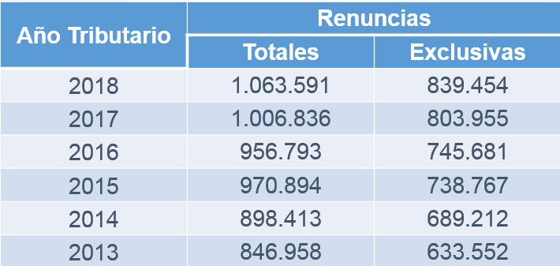

Enseguida, presentó una serie de propuestas referidas al contenido del proyecto de ley en estudio.

La primera de ellas dice relación con sustituir, en la letra b) del N°2 de su artículo 1°, la expresión “enterará el 7%”, por “calculará el 7%”, toda vez que el Servicio de Impuestos Internos no entera los respectivos fondos.

Asimismo, propuso modificar la expresión “se calcularán y pagarán anualmente en la declaración anual de impuesto a la renta”, contenida en numeral i) de la letra a) del número 7 del artículo 1°, por “se calcularán anualmente en el proceso de la Operación Renta”, dado que el Servicio no pagará retenciones y el cálculo se realizará exista o no declaración de renta.

En relación al orden de prelación de la imputación de las retenciones, contenido en el artículo 92 G, sostuvo que la expresión “saldo insoluto” está referida sólo al pago de cotizaciones de pensiones; de modo que, como la redacción propuesta da cuenta de cotizaciones en general, podría entenderse como cotizaciones para previsión y salud.

Acerca de la implementación de la iniciativa, solicitó considerar un plazo de vacancia legal toda vez que los cambios propuestos requieren redactar los reglamentos y una plataforma tecnológica, sobre todo considerando que la aplicación de la legislación actual tomó un plazo de un año.

Respecto de la entrega de información de salud, sugirió que la Superintendencia de Salud, además de informar la institución en la cual está afiliado el contribuyente, dé cuenta del monto de los pagos realizados en el año 2018.

Luego, abogó por considerar los costos asociados a los cambios informáticos que requiere implementar el Servicio de Impuestos Internos y destinar un presupuesto específico para labores de difusión y capacitación.

Finalmente, en lo que atañe a la aplicación de la normativa propuesta, aseveró que es probable que, independiente de que en la mayoría de los casos la mayor retención se traduzca en una mayor devolución en la operación renta, los contribuyentes probablemente percibirán la medida como un aumento de impuestos, lo que podría desincentivar la emisión del documento tributario. Dicha circunstancia, añadió, requiere promover planes de difusión e información sobre los reales efectos de la iniciativa.

CONSULTAS

El Senador señor Allamand consultó acerca de las razones que explicaría en otorgamiento de un mayor plazo para la entrada en vigencia del proyecto.

El Director del Servicio de Impuestos Internos, señor Fernando Barraza, expuso que la iniciativa incorpora una serie de modificaciones que se harían efectivas desde la operación renta del año 2019, lo que requiere ajustes en los sistemas informáticos, la entrada en vigencia de reglamentos y los procedimientos internos del servicio.

-------

SESIÓN CELEBRADA EL 10 DE SEPTIEMBRE DE 2018

En esta sesión se recibió en audiencia a los representantes de la Asociación de Mutuales de Chile, de la Asociación de Administradoras de Fondos de Pensiones y de la Federación Nacional de Trabajadores a Honorarios Municipales de Chile.

ASOCIACIÓN DE MUTUALES DE CHILE A.G.

El presidente de la Asociación de Mutuales de Chile A.G., señor Ernesto Evans, presentó las observaciones de la entidad respecto del proyecto de ley en estudio.

Al iniciar su exposición, afirmó que, en general, la organización manifiesta su aprobación con el contenido de la iniciativa, al propender a la inclusión de la mayor cantidad de trabajadores a los sistemas de seguridad social, sin perjuicio de la pertinencia de introducir ajustes al texto propuesto a la consideración de la Comisión.

En primer lugar, se refirió al funcionamiento del seguro que contempla la ley N°21.063, que crea un seguro para el acompañamiento de niños y niñas que padezcan las enfermedades que indica, y modifica el Código del Trabajo para estos efectos. Sobre el particular, afirmó que existe la necesidad de dictar la normativa reglamentaria que permita definir los procedimientos de licitación de la entidad administradora del seguro. Añadió que, para efectos de la aplicación de dicha normativa, y del seguro sobre accidentes del trabajo y enfermedades profesionales, resulta pertinente promover la afiliación de los trabajadores a una mutualidad, evitando que, por defecto, sean ingresados al sistema de previsión social.

Dicha circunstancia, añadió, requiere implementar una campaña de información y difusión respecto de la necesidad de incorporación al régimen de seguridad social.

Agregó que, del mismo modo, la iniciativa debe promover el desarrollo de salud preventiva, particularmente en el caso de los trabajadores independientes, con la finalidad de abordar la prevención de riesgos laborales.

En cuanto al deber de información que contempla el proyecto, según el cual la Superintendencia de Salud debe informar al Servicio de Impuestos Internos la entidad a la que se encuentra afiliada cada trabajador, afirmó que resulta pertinente que dicha obligación sea cumplida por la Superintendencia de Seguridad Social.

Respecto de las tasas con que operan las respectivas mutualidades, explicó que éstas pueden ser de dos tipos: una de alcance general y otra de carácter adicional, que considera el riesgo de determinadas actividades o ciertos niveles de siniestralidad. Con todo, en el caso, de los independientes, la tasa adicional no ha sido regulada en la legislación vigente, y tampoco se encuentra contenida en la iniciativa. En consecuencia, abogó por establecer la regulación que permita reajustar la tasa adicional atendiendo la tasa de siniestralidad efectiva, con la finalidad de garantizar el buen uso de un seguro social.

CONSULTAS

La Senadora señora Goic solicitó información respecto de las propuestas que podrían aplicarse respecto de la determinación de la tasa adicional. Asimismo, añadió que el paso del pago mensualizado de cotización y beneficios a un esquema mixto requiere modificar los sistemas y procedimientos que operan en el ámbito de la seguridad social. En consecuencia, consultó acerca de las medidas que deberán adoptarse en ese ámbito.

El presidente de la Asociación de Mutuales de Chile, señor Ernesto Evans, sostuvo que resulta adecuado modificar el decreto N°67, del Ministerio del Trabajo y Previsión Social, de 1999, que reglamenta la incorporación de los trabajadores independientes al seguro social contra riesgos por accidentes del trabajo y enfermedades profesionales, con la finalidad de evitar la exclusión de los trabajadores independientes respecto del alza o rebaja de la tasa adicional. Dicha modificación, añadió, requiere considerar que la fórmula que se aplica atiende a los días no trabajados y el número de trabajadores, lo que, en el caso de los trabajadores independientes, incrementa excesivamente la tasa adicional ante un accidente del trabajo.

En cuanto a las modificaciones que el proyecto genera para el funcionamiento de las mutualidades, reiteró la necesidad de incluir a la Superintendencia de Seguridad Social dentro de las entidades que deben remitir información al Servicio de Impuestos Internos, respecto de los trabajadores afiliados a los organismos administradores.

Asimismo, agregó que se debe abordar la situación que se produciría en el caso de un trabajador independiente que hubiere cotizado en dicha calidad luego pasa a desempeñarse como trabajador dependiente, en cuyo caso podría producirse una doble cotización. Dicha circunstancia, añadió genera la necesidad de considerar la alta movilidad y rotación que caracteriza a los trabajadores independientes.

Finalmente, sostuvo que se debe evaluar la forma de operación en el pago de licencias médicas de aquellos trabajadores que coticen por una cifra inferior al 10% de su remuneración.

Seguidamente, el Gerente de Estudios de la organización, señor Roberto Fuentes, sostuvo que puede ocurrir que un trabajador reciba una prestación en razón de un monto percibido en el año inmediatamente anterior, lo que requiere promover planes de información respecto de dicha circunstancia.

A continuación, la Subsecretaria de Previsión Social, señora María José Zaldívar, explicó que el cambio en el orden de prelación apunta a garantizar la cobertura inmediata del sistema de seguridad social, de modo de destinar el total de la cotización para todas las prestaciones que establece la normativa sobre accidentes del trabajo y enfermedades profesionales. Agregó que la única diferencia existe en materia de salud común, en que las prestaciones económicas consideran el monto de la cotización de cada trabajador.

Acerca de aquellos trabajadores independientes que comienzan a desempeñar labores como dependientes, aseveró que, en la práctica, podrán imputar las respectivas cotizaciones a las que deberá pagar en su nueva condición, tal como ocurre actualmente con aquellas personas que se desempeñan simultáneamente como dependientes en dos o más trabajos.

En el caso contrario, al pasar de dependiente a independientes, podrán pagar coberturas mensuales, la que pueden ser complementada voluntariamente.

El Senador señor Durana sostuvo que el aspecto más complejo dice relación con las cotizaciones y las prestaciones de salud, toda vez que los trabajadores independientes se encuentran en una situación de desprotección. En ese contexto, consultó acerca de la forma en que se garantizará el acceso dichas prestaciones, y las medidas que adoptarán los servicios públicos en favor de sus funcionarios.

La Subsecretaria de Previsión Social, señora María José Zaldívar, reiteró que la propuesta legislativa apunta a corregir las falencias de la normativa vigente, que otorga una cobertura retroactiva para los trabajadores, lo que impide su acceso a prestaciones de seguridad social. Añadió que los trabajadores independientes de mayores recursos pueden estar afiliados al sistema privado de salud y acceder a una cobertura familiar, mientras que, en el caso de FONASA, si un trabajador no ha reconocido las cargas de asignación familiar, no se genera dicha cobertura. En consecuencia, afirmó que el proyecto permite resolver dicha problemática, al otorgar protección en materia de seguridad social.

El Senador señor Bianchi expuso que el proyecto de ley debe ser abordado en conjunto con las iniciativas legales que modifican el sistema previsional, lo que requeriría, eventualmente, conocer el contenido de dicha proposición, previo a la aprobación de la propuesta legislativa en estudio.

La Subsecretaria de Previsión Social, señora María José Zaldívar, sostuvo que dicha circunstancia fue considerada al momento de proponer el cambio en el orden de prelación que contempla el proyecto, toda vez que resulta urgente proteger a los trabajadores en áreas fundamentales de la seguridad social, tales como la salud ocupacional y común, y el acceso de post natal y al cuidado de sus hijos.

En razón de ello, reiteró que el orden de prelación contempla, sucesivamente, el pago del seguro por invalidez y sobrevivencia, la ley de accidentes del trabajo y enfermedades y la ley SANNA, las prestaciones de salud común y, finalmente, el régimen de pensiones. De ese modo, aseveró, se recogen las demandas más urgentes de los trabajadores, que dicen relación con la atención en materia de salud del propio trabajador y de su grupo familiar, lo que genera, según el parecer del Ejecutivo, una prioridad para la aprobación del proyecto.

ASOCIACIÓN DE ADMINISTRADORAS DE FONDOS DE PENSIONES

El gerente general de la Asociación de AFP, señor Fernando Larraín, expuso las observaciones de la organización acerca de la iniciativa en estudio, incluyendo un diagnóstico general sobre el funcionamiento del sistema de pensiones.

En ese contexto, afirmó que, según ha señalado la Organización Internacional del Trabajo, aquellas personas que cotizan menos de diez años reciben una prestación no garantizada; quienes cotizan entre diez y treinta años reciben una pensión reducida; y sólo aquellas personas que logran cotizar más de treinta años reciben una pensión completa.

Al efecto, presentó el siguiente gráfico, a junio de 2018, que da cuenta de las pensiones pagadas respecto de la cantidad de años que cotizan los trabajadores:

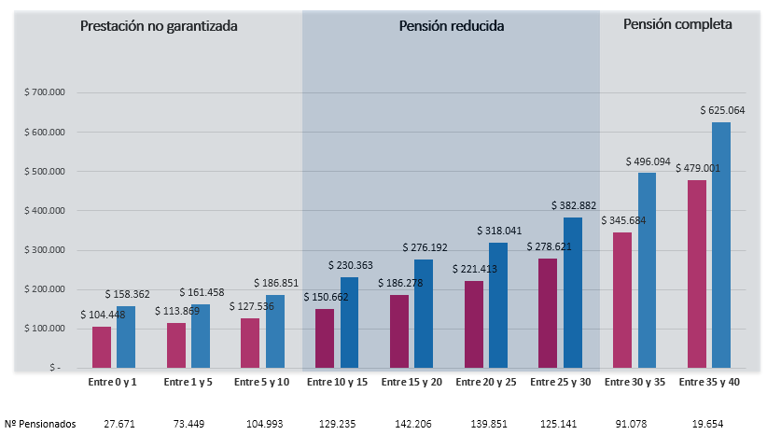
Fuente: Elaboración propia en base a información entregada por la Superintendencia de Pensiones: Pensiones pagadas a junio 2018.

En cuanto a la densidad histórica por tipo y edad de ingreso de los cotizantes al sistema de previsión social, expuso la siguiente lámina, que da cuenta de aquellos cotizantes por más de treinta años -signado bajo el término “cotizante ejemplar”-, que equivalen al 28% de los trabajadores. Por su parte, un número importante de trabajadores posterga su cotización, lo que, aseveró, impacta notablemente en el nivel de pensiones que reciben los afiliados:

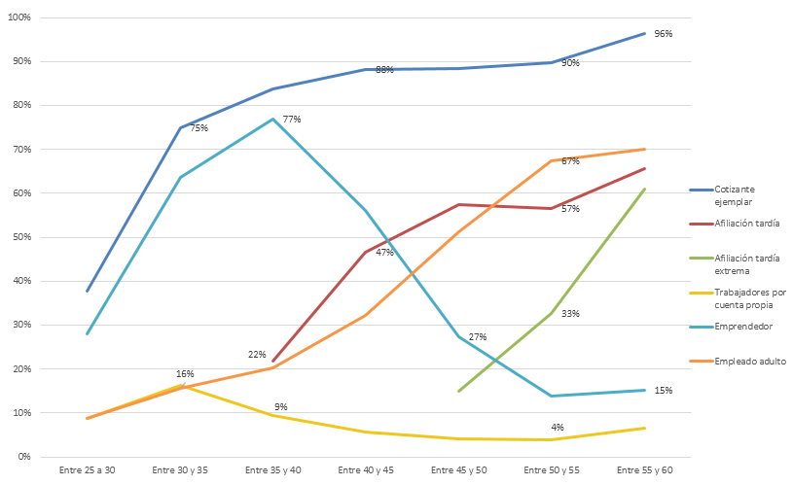

En consecuencia, aseveró que, en razón de dicha estadística, y de las particularidades del mercado laboral chileno, resulta imprescindible que los trabajadores independientes se incorporen al sistema de previsión y seguridad social. Dicha circunstancia, añadió, se ve reafirmada al constatar que, atendidas las reformas legales que han entrado en vigencia en los últimos años, se ha producido un atraso en quince años para en la implementación de esa medida.

Seguidamente, expuso una simulación, relativa a los efectos de haber establecido la cotización obligatoria de los trabajadores independientes en el año 2012, en cuyo caso los trabajadores que hubieren optado por recibir devolución de impuestos hubieran visto disminuida su pensión, en el caso de los hombres, en un 43%, y de las mujeres en un 46%. Si hubieren optado por no recibir dicha devolución, afirmó que se habría percibido una disminución de pensiones equivalente al 39%, en el caso de los hombres, y de 42%, en el caso de las mujeres.

Añadió que si los trabajadores independientes hubieren comenzado a cotizar en el año 2018, y hubieren optado por recibir la devolución de impuestos, verían disminuida su pensión en 21%, en el caso de los hombres, y en un 22%, en el caso de las mujeres, mientras que los trabajadores que opten por no recibir devolución de impuestos percibirían una disminución de 16%, en el caso de los hombres, y de 17%, en el caso de las mujeres.

En el mismo sentido, describió que en el informe de la Comisión Marcel se consigna que una proporción significativa de los trabajadores independientes y por cuenta propia desarrollan sus actividades en condiciones que permite promover el pago de sus cotizaciones. Asimismo, el trabajo no asalariado es para la mayoría una situación de tránsito y el sistema trata con paternalismo a los trabajadores dependientes al obligarlos a cotizar, mientras que los independientes son tratados con virtual indiferencia al negarles el acceso a los beneficios sociales y tributarios que entrega a los dependientes.

En ese contexto, expuso que es muy relevante establecer la obligación de cotizar para los trabajadores independientes, considerando que no resulta adecuado establecer una situación de discriminación respecto de los trabajadores dependientes. Asimismo, sostuvo que sólo el 28%de los pensionados logra cotizar de manera permanente, por lo que la mayoría que no lo hace afecta su ahorro previsional y su pensión, y que todos los sistemas de pensiones contributivos tienen derechos y deberes, y el principal de éstos consiste en el deber de cotizar.

Acerca del número de trabajadores independientes, afirmó que dicho índice -que varía entre el 27% y 30%- no ha sufrido modificaciones relevantes durante los últimos años.

Respecto de los alcances del proyecto de ley, afirmó que cerca de dos millones de trabajadores emiten boletas de honorarios, pero existen otros trabajadores por cuenta propia que quedarían excluidos de la aplicación de la normativa, junto a aquellos que perciben menos de cinco ingresos mínimos y a los menores de 50 o 55 años, según el caso. En consecuencia, bajo las reglas que contempla la iniciativa, ésta sólo sería aplicable para cerca de 650 mil personas, de las que cerca de 200 mil se desempeñan en el sector público.

A modo de conclusión, afirmó que actualmente existen dos tipos de trabajadores: los que ahorran para su vejez y los que no. Dicha diferencia, aseveró, debe ser removida, con la finalidad de garantizar que todos los trabajadores tengan acceso a la protección social.

En consecuencia, sostuvo que la reforma debe incluir a todos los trabajadores, toda vez que excluye a más de 1.4 millón de trabajadores que emiten boletas de honorarios y sólo incluye a los trabajadores independientes.

Agregó que la cotización de los trabajadores independientes se hará sobre la base del 80% de los ingresos, por lo que, en régimen, la cotización será de un 8%, lo que exige evaluar el funcionamiento del sistema cuando aumente la tasa de contribución. Asimismo, añadió que el hecho que los independientes coticen por el 80% de sus ingresos genera una subcotización y, por ende, una menor tasa de reemplazo.

Respecto de los trabajadores jóvenes, arguyó que, en promedio, ingresan al sistema previsional a los 27 años. Con todo, afirmó que el orden de prelación que contempla el proyecto establece que los seguros y la salud están sobre el ahorro para la pensión, aun cuando el 40% de la pensión se construye en los primeros 10 años de cotización, y la probabilidad de enfermedad y el uso de seguros es más reducida entre los jóvenes.

Federación Nacional de Trabajadores a Honorarios Municipales de Chile

El vicepresidente de la Federación Nacional de Trabajadores a Honorarios Municipales de Chile, señor Jorge Escudero, expuso ante la Comisión en representación de dicha organización, de reciente fundación, y que agrupa a los funcionarios municipales y de órganos descentralizados.

Dicha presentación recayó sobre una comparación entre la normativa actualmente vigente y el contenido de la propuesta legislativa en estudio, relativa a la incorporación de los trabajadores independientes al sistema de seguridad social.

En primer lugar, al referirse a la normativa vigente, expuso que ésta, contenida en la ley N°20.255, que contempla una reforma el sistema de pensiones en Chile, establece la obligatoriedad de cotizar a trabajadores independientes, incluidos los honorarios de las diferentes instituciones del Estado. Con todo, dicha regulación ha sido objeto de sucesivas prórrogas, toda vez que se trata de un cuerpo legal que impone una serie de obligaciones para el trabajador, pero no garantiza derechos a los trabajadores independientes, aun cuando, en la práctica, cumplen funciones bajo un vínculo de subordinación o dependencia.

Al efecto, arguyó que la referida ley aborda la situación de los trabajadores independientes en tres aspectos: sigue obligando a los trabajadores a incorporarse al sistema a contar del año 2018 y de manera voluntaria contar del 2016, priorizando el pago de pensiones por sobre la protección previsional y postergando así las garantías legales frente a sus empleadores, es decir, frente a las instituciones del Estado. Asimismo, agregó que permite efectuar el pago de manera mensual o anual, en caso de que el trabajador lo desee asumir de manera voluntaria, y establece obligaciones, pero no derechos frente a los empleadores.

En consecuencia, sostuvo que la normativa vigente presenta una serie consecuencias negativas para los trabajadores del sector, toda vez que reduce la remuneración mensual, en calidad de honorarios, en un 30%, por concepto de salud, pensión, seguros obligatorios, comisiones y retención de impuesto, habida cuenta que más del 75% de dichos trabajadores no ha cumplido con dicha obligación, asumiendo su cobro a través de la devolución de impuesto del año siguiente. Asimismo, al no poder cubrir en un 100% del pago en dicho proceso, cada trabajador debe reembolsar un 12% de saldo bruto anual, obtenido por cada retención mensual, a contar del año 2019.

Por otra parte, agregó que la normativa vigente no garantiza derechos fundamentales en materia de salud, derecho a licencias médicas, seguros de accidentes y enfermedades profesionales, salud común, entre otros, y no permite acceder a los beneficios de manera directa y efectiva, aunque el pago se haga de manera voluntaria. En el mismo sentido, añadió que reduce el patrimonio familiar de todos los trabajadores en calidad de honorario, sobre todos aquellos que son los sostenedores únicos en sus familias; elimina, dentro del presupuesto anual de todo trabajador, la devolución de impuestos; y precariza, en definitiva, la situación de los trabajadores en calidad de honorarios del Estado.

Enseguida, se refirió a la normativa contenida en el proyecto de ley en estudio.

La iniciativa, explicó, obligará a cotizar para todos los regímenes de seguridad social a los trabajadores independientes que emiten boletas de honorarios por 1,3 millones, aproximadamente, y que tengan menos de 55 años los hombres, y menos de 50 años las mujeres, al 1 de enero de 2012, con una base imponible equivalente al 80% de su renta bruta anual, y aumentará gradualmente la retención del 10% que afecta a las boletas de honorarios, partiendo en 2019 con un alza de 0,75% anual, hasta alcanzar 16% en 2026, y de un 1% en noveno año, hasta llegar a 17%.

Asimismo, el proyecto apunta a abordar, de manera prioritaria, la protección de la previsión social de los trabajadores a honorarios, estableciendo la obligación de cotizar para todos los regímenes de manera anual, lo que se materializará en la Declaración Anual de Impuestos de abril de cada año, con cargo a los ingresos del año anterior. Del mismo modo, asegura cobertura en todas las prestaciones pagadas, iniciando la obligación en la Declaración Anual de Impuestos del 2019 por las rentas del 2018, considerando que el pago anual de las cotizaciones en abril de cada año dará cobertura para todos los regímenes previsionales, entre julio del año del pago de las cotizaciones y julio del año siguiente, lo que, aseveró, permitirá abordar la problemática actual, en temas tan importantes como la protección y seguridad del trabajador.

En consecuencia, subrayó que, al cumplir con esta obligación, los trabajadores independientes podrán acceder a los mismos beneficios que los trabajadores dependientes con contrato de trabajo en materia de pensiones -pensión de vejez, de invalidez y sobrevivencia-, seguridad laboral -seguro de accidentes del trabajo y enfermedades profesionales-, salud -toda vez que la cotización del 7% permite al trabajador independiente acceder al sistema de salud bajo la modalidad de libre elección, ya sea en FONASA, o en una Isapre-, y otros beneficios previsionales, tales como el derecho a asignación familiar y el derecho a afiliarse a una Caja de Compensación. En materia de beneficios tributarios, además, permite el ahorro previsional Voluntario (APV) y la rebaja de las cotizaciones previsionales como gasto efectivo de los ingresos brutos.

Finalmente, propuso ajustes al articulado contenido en la iniciativa.

Al efecto, expuso que en el artículo 1 del proyecto, que establece la incorporación de los trabajadores independientes al sistema de seguridad social, se debe incluir a aquellos que cumplen funciones en calidad de honorarios para las instituciones del Estado.
CONSULTAS

La Senadora señora Goic consultó acerca del porcentaje de funcionarios a honorarios que impone específicamente para el sistema de salud, considerando los efectos que puede producir el cambio en el orden de prelación que contempla el proyecto. Asimismo, opinó que el proyecto debe contemplar incentivos y sistemas de gestión institucional que simplifiquen el funcionamiento del régimen de seguridad social y favorezcan la cotización de los trabajadores.

Por otra parte, abogó para que el Ejecutivo recoja la necesidad de mejorar las condiciones labores de los funcionarios de la administración pública centralizada y descentralizada.

El vicepresidente de la Federación Nacional de Trabajadores a Honorarios Municipales de Chile, señor Jorge Escudero, sostuvo que, en la práctica, a pesar de la voluntariedad en el ingreso al sistema de seguridad social, las instituciones requieren la cotización en materia de salud y pensiones.

Reiteró que los funcionarios municipales enfrentan condiciones laborales distintas de los funcionarios de la administración centralizada, toda vez que no dependen directamente del gobierno central.

-------

SESIÓN CELEBRADA EL 12 DE SEPTIEMBRE DE 2018

En forma previa a la votación de la idea de legislar, la Presidenta de la Comisión, Senadora señora Goic, consultó al Ministro del Trabajo y Previsión Social sobre la posibilidad de traspaso de trabajadores públicos actualmente a honorarios al sistema de contrata, para lo cual recordó el compromiso permanente del Gobierno de la Presidenta Bachelet, que en el año 2016 consideró 3.886 traspasos, los que fueron autorizados en la Ley de Presupuestos, en el año 2017 alcanzaron a 7.619 y en la actual ley presupuestaria son ocho mil los que se encuentran autorizados, respecto de los cuáles quiso saber si existe la voluntad para dar cumplimiento a lo dispuesto en la ley.

Enfatizó que es de todos sabido que un gran número de estas personas tiene un vínculo de subordinación y dependencia y cumplen labores distintas a las atribuibles a los honorarios que configuran tareas eventuales, de modo que la idea es construir un compromiso certero de seguir avanzando en el traspaso a contratas.

El Ministro del Trabajo y Previsión Social, señor Nicolás Monckeberg Díaz, primeramente hizo mención directa de la iniciativa en análisis, para resaltar que si no se continúa con su tramitación, en el mes de abril del año 2019, cuando se deben hacer las declaraciones de impuestos no solo no les van a devolver los que esperaban por las retenciones, sino que probablemente tengan que pagar determinadas sumas, porque es muy escaso el número de personas que han cotizado durante 2018.

Agregó que desde el año 2008 se ha ido postergando la entrada en vigencia de la obligación de cotizar, estableciendo gradualidades de carácter voluntaria. Por ello, el Gobierno decidió mantener la obligación conforme a tres modalidades: cotización por el 17%, cotización por todo lo que se va a retener, es decir, un 10% o cotización gradual de 10 años.

Comentó que el sistema actual hace cotizar por algo que el trabajador independiente ya no utilizó, por lo que la iniciativa legal propone que se cotice de manera anticipada en abril para contar con cobertura durante todo el año.

En lo que atañe a los trabajadores del sector público, manifestó que se está frente a un problema, porque el gobierno anterior hizo un tremendo esfuerzo -a partir del año 2016- para ir generando cupos en la Ley de Presupuestos, respecto de lo cual los trabajadores deben cumplir determinadas condiciones para ser trasladados más la exigencia de la actual ley de presupuestos que establece que el monto de las remuneraciones -en los traspasos- no puede modificar el sueldo bruto, lo que resta atractivo para el cambio a la contrata.

Con todo, el Ministro del Trabajo y Previsión Social aseveró que no van a interrumpir esa política, para hacer el esfuerzo de mantenerla y que su resultado sea que disminuyan las personas a honorarios.

Indicó que al mes de agosto de 2018 se han producido 4.100 traspasos y en el proyecto de ley de presupuestos para el año 2019 se mantendrá la glosa correspondiente.

-------

La Senadora señora Muñoz manifestó que en esta materia se requieren cifras más nítidas, porque a las personas a honorarios del sector público que desarrollan labores bajo subordinación y dependencia el proyecto de ley en estudio los va a afectar en forma negativa.

El Ministro del Trabajo y Previsión Social, señor Nicolás Monckeberg Díaz, reiteró que la política de traspaso de trabajadores a honorarios a la contrata en el sector público se va a mantener por el Gobierno, teniendo presente eso sí que en los últimos tres años no han disminuido los honorarios, a pesar de que la política de traspasos ha costado mucho dinero y ha significado un gran esfuerzo.

En consecuencia, afirmó que el proyecto de ley en discusión adquiere una gran relevancia, ya que si se mantiene la normativa actual las personas que trabajan a honorarios en el sector público van a tener que cotizar de una sola vez en el mes de abril por el total del 17%, realidad que este Gobierno quiere corregir dándole una gradualidad que posibilite a los independientes y a los honorarios del sector público cotizar, tener protección en caso de accidentes del trabajo y licencia médica.

El Senador señor Letelier opinó que el sistema de la boleta de honorarios debería ser sustituido por la contrata de todas aquellas personas que prestan servicios en forma permanente y bajo subordinación y dependencia, y respecto del proyecto de ley dijo entender que a nadie le gusta tener que cotizar, pero comprendía la necesidad de aprobar la idea de legislar.

La Senadora señora Goic solicitó al Ministro del Trabajo y Previsión Social que al inicio de la discusión en particular se tenga conocimiento de la glosa de la Ley de Presupuestos, para analizar los datos y el monto involucrado.

- Puesto en votación en general el proyecto, fue aprobado por 4 votos a favor, de la Senadora Goic y de los Senadores Allamand, Durana y Letelier, y 1 abstención de la Senadora Muñoz.

El Senador señor Allamand fundamentó su voto favorable a la idea de legislar en la necesidad de no seguir postergando la obligación de cotizar por parte de los trabajadores independientes, a los que se les propone una gradualidad para no afectar en forma súbita sus ingresos y una prelación que posibilita atender los requerimientos más inmediatos.

El Senador señor Durana fundamentó su voto favorable en la necesidad imperiosa de un número considerable de ciudadanos de iniciar sus cotizaciones de seguridad social, bajo la fórmula de una gradualidad que será una ayuda concreta. También manifestó su preocupación por las personas que trabajan en el sector público, quienes deberían iniciar el camino de transición desde el sistema de honorarios a la contrata.

El Senador señor Letelier fundamentó su voto a favor en el entendido que postergar la obligación de cotizar tiene consecuencias para las personas involucradas, aunque la fórmula propuesta debe ser modificada durante la discusión en particular.

La Senadora señora Muñoz fundamentó su voto de abstención por la inexistencia de datos que especifiquen la situación real, principalmente, de las personas que trabajan en el sector público bajo el sistema de honorarios.

La Senadora señora Goic fundamentó su voto favorable al proyecto de ley, porque regula una situación que no puede continuar postergada, proponiéndose una prelación adecuada, que puede ser objeto de revisión durante la discusión en particular, instancia en que el Ejecutivo deberá acompañar todos los antecedentes que permitan conocer el fondo del problema.

TEXTO DEL PROYECTO

En conformidad con los acuerdos adoptados, la Comisión de Trabajo y Previsión Social propone aprobar en general el proyecto de ley en informe en los siguientes términos:

“Artículo 1°.- Introdúcense las siguientes modificaciones al decreto ley N°3.500, de 1980, que establece nuevo sistema de pensiones:

1) En el artículo 90:

a) En el inciso primero:

i) Reemplázase la expresión “un ingreso mínimo mensual” por “cuatro ingresos mínimos mensuales”.

ii) Agrégase la siguiente oración final: “Lo dispuesto en este inciso no se aplicará a los ingresos obtenidos por los socios de sociedades de profesionales, quienes no estarán obligados a cotizar por dichos ingresos y lo podrán hacer conforme a lo dispuesto en el inciso tercero de este artículo.”.

b) En el inciso segundo:

i) Reemplázase la frase “Si un trabajador percibe simultáneamente rentas del inciso anterior y remuneraciones de uno o más empleadores,” por la siguiente: “Si un trabajador percibe rentas del inciso anterior y remuneraciones de uno o más empleadores, que correspondan a un mismo período de cobertura,”.

ii) Agrégase la siguiente oración final: “En el evento que las cotizaciones previsionales superen el monto que debe enterarse de acuerdo al límite máximo imponible establecido en el inciso primero, se procederá a la reliquidación de las mismas por parte de las respectivas instituciones previsionales, las que estarán obligadas a devolver los excesos de cotización al trabajador independiente.”.

c) En el inciso tercero:

i) Intercálase, en la primera oración, a continuación de la locución “inciso primero” la siguiente frase: “o que perciban dichas rentas y no estén obligados a cotizar según lo dispuesto en dicho inciso,”.
ii) Agrégase la siguiente oración final: “Respecto de las cotizaciones de salud, éstas se calcularán sobre la base de la renta que declare mensualmente este trabajador independiente, ante la Institución de Salud Previsional respectiva, la que para estos efectos no podrá ser inferior a un ingreso mínimo mensual ni superior al límite máximo imponible que resulte de la aplicación del artículo 16. También podrá cotizar excepcionalmente de esta forma, el trabajador independiente del artículo 89, durante los meses en que no estuviere cubierto, por no haberle correspondido efectuar la declaración anual de impuesto a la renta, de aquéllas gravadas con el artículo 42 N° 2, de la Ley sobre Impuesto a la Renta.”.

2)En el artículo 92:

a) En el inciso primero:

i) Reemplázase, en la primera oración, la expresión “ingresos de los señalados” por “rentas de las señaladas”.
ii) Elimínase, en la segunda oración, la expresión “en los incisos cuarto y quinto del presente artículo y”.
b) Agrégase en el inciso segundo, a continuación de la locución “artículo 84”, la siguiente frase: “, en cuyo caso el Servicio de Impuestos Internos enterará el 7% destinado a las prestaciones de salud en la institución que el afiliado hubiere elegido”.

c) Intercálase en el inciso tercero, a continuación del punto seguido de la primera oración, la siguiente oración nueva: “La diferencia entre el 7% y el monto pactado con la institución de salud previsional, será pagado directamente por el afiliado en la forma, plazo y condiciones acordadas, no pudiendo imputarse dicha diferencia a la retención a que se refiere el literal i) del artículo 92 F.”.

d)Reemplázase el inciso cuarto por el siguiente:

“Los trabajadores independientes señalados en el artículo 89 podrán, además, efectuar mensualmente pagos de las cotizaciones señaladas en el Título III, por las rentas que no estén comprendidas en el artículo 42 N°2 de la Ley sobre Impuesto a la Renta, las cuales deberán enterarse de acuerdo al inciso primero del artículo 19. En este caso, el trabajador podrá pagar la cotización de salud en la Administradora, quien la enterará en el Fondo Nacional de Salud.”.

e) Elimínase el inciso quinto, pasando el actual inciso sexto a ser quinto y así sucesivamente.

f) Reemplázase el actual inciso sexto, que ha pasado a ser quinto, por los siguientes incisos quinto y sexto, nuevos:

“El trabajador independiente a que se refiere el artículo 89, mayor de sesenta y cinco años de edad si es hombre, o mayor de sesenta, si es mujer, o aquél que estuviere acogido a pensión de vejez o invalidez total, y continuare trabajando, deberá efectuar la cotización para salud, para el seguro social de la ley N°16.744 y para el seguro de acompañamiento de niños y niñas de la ley N°21.063; y estará exento de la obligación de cotizar establecida en el Título III.

El trabajador independiente a que se refiere el artículo 89 acogido a pensión de invalidez parcial y aquél que se encontrare dentro del plazo de 6 meses a que se refiere el inciso cuarto del artículo 4, que continuare trabajando, deberá efectuar las cotizaciones establecidas en este artículo 92. Asimismo, estará exento de pagar la cotización destinada al financiamiento del seguro a que se refiere el artículo 59.”.

3) Elimínase, en el inciso primero del artículo 92 A, la expresión “monto total de pagos provisionales efectuados de acuerdo al inciso cuarto del artículo 92, por el trabajador independiente en el año calendario anterior y el”.

4) Reemplázase el artículo 92 B por el siguiente:

“Artículo 92 B.- En el mes de febrero de cada año, la Superintendencia de Salud informará al Servicio de Impuestos Internos sobre la Institución de Salud Previsional a la que se encuentren afiliados los trabajadores independientes.”.

5) En el artículo 92 D:

a) Reemplázase en la primera oración la expresión “verificará anualmente el monto efectivo que debió”, por “calculará anualmente las cotizaciones que debe”.

b) Intercálase en la segunda oración entre la expresión “administradora de fondos de pensiones” y la frase “en la cual se encuentre afiliado”, la siguiente frase: “y a la Institución de Salud Previsional o Fondo Nacional de Salud, según sea el caso,”.

c) Elimínase, en la tercera oración, el siguiente párrafo: “, considerando los descuentos que procedan por las cotizaciones de pensiones y de salud enteradas en el Fondo Nacional de Salud que hubiere realizado el trabajador en su calidad de dependiente, como aquellos pagos que hubiere efectuado de conformidad a los incisos cuarto y quinto del artículo 92, todos en el año calendario inmediatamente anterior a aquel en que deba pagar sus cotizaciones como afiliado independiente y reajustados según determine este reglamento”.

6) Reemplázase el artículo 92 E por el siguiente:

“Artículo 92 E.- Para los efectos del seguro de invalidez y sobrevivencia, el trabajador independiente que hubiese efectuado sus cotizaciones obligatorias conforme al artículo siguiente, tendrá una cobertura anual de ese seguro desde el día 1 de julio del año en que pagó las cotizaciones hasta el día 30 de junio del año siguiente a dicho pago. De igual manera, estarán cubiertos aquellos trabajadores independientes que realicen pagos de cotizaciones, de acuerdo a lo establecido en el inciso tercero del artículo 90 y en el inciso cuarto del artículo 92, en el mes anterior al siniestro.”.

7) En el artículo 92 F:

a) En el inciso primero:

i) Reemplázase el encabezado por el siguiente: “Las cotizaciones obligatorias señaladas en el inciso primero del artículo 92, se calcularán y pagarán anualmente en la declaración anual de impuesto a la renta, respecto a las rentas del año anterior, de acuerdo al siguiente orden:”.
ii) Elimínanse los literales i) y ii), pasando los actuales literales iii) y iv) a ser i) y ii).
iii) Intercálase en el nuevo literal i), entre las frases “en los artículos” y “, 88 y 89 de la Ley”, la frase: “74 N°2, 84 letra b)”.
iv)Reemplázase en el nuevo literal ii), la frase “establezca la Superintendencia de Pensiones mediante norma de carácter general” por la siguiente: “establezcan las Superintendencias de Pensiones y de Salud mediante norma de carácter general conjunta”.
b) En el inciso segundo:

i) Reemplázase, en la primera oración, la frase “el literal iii)” por la frase “el literal i)”; y
ii) Intercálase, en la primera oración, entre las expresiones “Fondo Nacional de Salud” y “y el monto a pagar”, la siguiente frase: “o de la Institución de Salud Previsional respectiva, según sea el caso,”

c) Agrégase en el inciso tercero, a continuación de la expresión “Fondo Nacional de Salud”, la siguiente frase “o la Institución de Salud Previsional que corresponda”.

8)Reemplázase el artículo 92 G por el siguiente:

“Artículo 92 G.- Si las cantidades señaladas en el numeral i) del inciso primero del artículo anterior fueren de un monto inferior a las cotizaciones por pagar, se pagarán en primer lugar las destinadas al financiamiento del seguro a que se refiere el artículo 59; en segundo lugar, las cotizaciones del Seguro Social de la ley N°16.744; en tercer lugar, la cotización para el seguro de acompañamiento de niños y niñas de la ley N°21.063; en cuarto lugar, las cotizaciones de salud señaladas en el inciso primero del artículo 92; en quinto lugar, la destinada al financiamiento de la cotización obligatoria para pensión establecida en el inciso primero del artículo 17 y a la comisión destinada al financiamiento de la Administradora que se señala en el inciso tercero del artículo 29, a prorrata; y, en sexto lugar, los saldos insolutos pendientes de las cotizaciones a que se refiere el orden inmediatamente anterior, que no hubieren podido cubrirse en los años precedentes, reajustados de conformidad con lo dispuesto en el inciso décimo del artículo 19.”.

Artículo 2°.- Introdúcense las siguientes modificaciones a la ley N°20.255, que establece la reforma previsional:

1) Elimínase, en el inciso quinto del artículo 87, la segunda oración.

2) En el artículo 88:

a) Reemplázase el inciso tercero por el siguiente:

“Las cotizaciones se calcularán sobre la base de la renta establecida en los incisos primero y segundo del artículo 90 del decreto ley N° 3.500, de 1980. Estas cotizaciones tendrán el carácter de previsionales para efectos de la Ley sobre Impuesto a la Renta.”.

b) Elimínanse sus incisos cuarto y quinto, pasando su actual inciso sexto a ser cuarto y así sucesivamente.

c)En el actual inciso sexto, que ha pasado a ser cuarto:

i) Reemplázase la frase “En el caso que dichos trabajadores independientes no hubieren realizado los pagos mensuales correspondientes o que de la reliquidación practicada existieren rentas imponibles sobre las que no se hubieren efectuado las cotizaciones a que se refiere el inciso segundo”, por la siguiente “Para el pago de las cotizaciones,”.

ii) Intercálase, a continuación de la expresión “Tesorería General de la República” la frase “, en el mismo plazo que establece el artículo 97 de la Ley sobre Impuesto a la Renta,”.

iii) Intercálase, a continuación de la expresión “correspondientes cotizaciones,” la frase “conforme a lo dispuesto en el artículo 92G del decreto ley N°3.500, de 1980,”.

d) Reemplázase el actual inciso séptimo, que ha pasado a ser quinto, por el siguiente:

“Se concederá a los trabajadores independientes a que se refiere este artículo, las prestaciones médicas y los beneficios pecuniarios del Seguro Social a que se refiere la ley Nº16.744, a partir del día 1 de julio del año en que se pagó las cotizaciones hasta el día 30 de junio del año siguiente a dicho pago. Para tal efecto, se considerarán como base de cálculo de los citados beneficios, la renta imponible anual a que se refiere el inciso primero del artículo 90 del decreto ley N°3.500, de 1980, dividida por 12. Con todo, sólo procederá el pago de los beneficios, una vez verificado que el afiliado se encuentra al día en el pago anual de sus cotizaciones para el Seguro Social contra Riesgos de Accidentes del Trabajo y Enfermedades Profesionales contemplado en la ley Nº16.744.”.

e) Reemplázase el actual inciso octavo, que ha pasado a ser sexto, por el siguiente:
“Los trabajadores independientes a que se refiere este artículo y aquéllos a que se refiere el inciso tercero del artículo 90 del decreto ley N°3.500, de 1980, en forma previa al entero de la primera cotización para el referido seguro, ya sea anual o mensual respectivamente, deberán registrarse en alguno de los organismos administradores del Seguro Social de la ley Nº16.744. Sin perjuicio de lo anterior, para efectos de lo dispuesto en el inciso cuarto, los trabajadores independientes que no se encuentren adheridos a una mutualidad de empleadores se entenderán afiliados al Instituto de Seguridad Laboral.”.

f) Elimínase, en el actual inciso noveno, que ha pasado a ser séptimo, la segunda oración.

g) Elimínase su inciso final.

3) En el artículo 89:

a) Reemplázase en el inciso primero la frase “los incisos primero, segundo, cuarto, octavo, noveno y final” por “el inciso segundo”.

b) Sustitúyese en el inciso segundo la frase “no se considerarán renta” por la siguiente “se considerarán cotizaciones previsionales”.

c) Agrégase el siguiente inciso tercero nuevo, pasando los actuales incisos tercero y final a ser cuarto y final, respectivamente:

“Las cotizaciones deberán pagarse mensualmente ante el organismo administrador del seguro contra Riesgos de Accidentes del Trabajo y Enfermedades Profesionales establecido en la ley N°16.744, a que se encontrare afecto el respectivo trabajador, hasta el último día hábil del mes calendario siguiente a aquél a que corresponde la renta declarada.”.

d) Intercálase, a continuación del inciso tercero actual, que ha pasado a ser inciso cuarto, los siguientes incisos quinto a séptimo, nuevos:

“Para tener derecho a las prestaciones de la ley Nº 16.744, los trabajadores independientes de que trata el presente artículo deberán estar registrados en un organismo administrador con anterioridad al accidente o al diagnóstico de la enfermedad. Además, deberán haber enterado la cotización correspondiente al mes anteprecedente a aquél en que ocurrió el accidente o tuvo lugar el diagnóstico de la enfermedad profesional, o haber pagado, a lo menos, seis cotizaciones, continuas o discontinuas, en los últimos doce meses anteriores a los mencionados siniestros, sea que aquéllas se hayan realizado en virtud de su calidad de trabajador independiente o dependiente.

Con todo, el trabajador que se afilia por primera vez al Seguro Social de la ley Nº16.744 en su calidad de independiente, durante los tres primeros meses posteriores a su registro, accederá a las prestaciones de aquél siempre que pague, a lo menos, las cotizaciones del mes en que ocurrió el accidente o se diagnosticó la enfermedad de que se trate, conforme a lo dispuesto en el inciso anterior.

Los trabajadores independientes a que se refiere este artículo, en forma previa al entero de la primera cotización para el referido seguro, deberán registrarse en alguno de los organismos administradores del Seguro Social de la ley N°16.744.”.

e) Elimínase el inciso final.

4) Reemplázase, en el artículo trigésimo primero transitorio, la expresión “los incisos segundo, cuarto y noveno del artículo 88” por “el inciso segundo del artículo 88 y los incisos tercero y quinto del artículo 89”.

Artículo 3°.- Introdúcense las siguientes modificaciones al decreto con fuerza de ley N°1, de 2006, del Ministerio de Salud:

1) Agrégase en el artículo 149 el siguiente inciso tercero nuevo:

“En el caso de los trabajadores independientes a que se refiere el artículo 89 del decreto ley N°3.500, de 1980, se entenderán cumplidos los requisitos señalados en los numerales 2, 3 y 4 del inciso precedente, a partir del día 1 de julio del año en que se pagó las cotizaciones y hasta el día 30 de junio del año siguiente a dicho pago.”.

2) En el inciso segundo del artículo 152:

a) Agrégase, a continuación del primer punto seguido, la oración siguiente: “Para el cálculo de los subsidios de los trabajadores independientes del artículo 89 del decreto ley N°3.500, de 1980, generados por licencias otorgadas durante el período a que se refiere el inciso final del artículo 149, se deberá considerar además la renta imponible anual establecida en el inciso primero del artículo 90 del decreto ley N°3.500, de 1980, dividida por doce.”.

b) Reemplázase la expresión “para salud” por “previsionales”.

3) Intercálase en el artículo 164, a continuación del inciso sexto, el siguiente inciso séptimo nuevo, pasando el actual inciso séptimo a ser octavo:

“En el caso de los trabajadores independientes a que se refiere el artículo 89 del decreto ley N°3.500, de 1980, la renta mensual corresponderá al 80% del conjunto de las rentas brutas anuales gravadas por el artículo 42 N°2 de la ley de impuesto a la Renta divididas por 12. En el caso de los trabajadores independientes a que se refiere el inciso tercero del artículo 90 del referido decreto ley, la renta mensual corresponderá a aquélla declarada ante la respectiva Institución de Salud Previsional o del Fondo Nacional de Salud, según sea su afiliación.”.

4) Agrégase en el inciso sexto del artículo 197, la siguiente oración final: “En el caso de los trabajadores independientes del artículo 89 del decreto ley N°3.500, de 1980, los beneficios contemplados para el periodo comprendido entre el día 1 de julio del año en que se pagaron las cotizaciones y el día 30 de junio del año siguiente a dicho pago, estarán financiados por las cotizaciones a que se refiere el inciso primero del artículo 90 del decreto ley N° 3.500, de 1980,las que se pagarán anualmente de acuerdo a lo dispuesto en el artículo 92F del citado decreto ley.”.

Artículo 4°.- Introdúcense las siguientes modificaciones a la ley N°21.063, que crea un seguro para el acompañamiento de niños y niñas que padezcan las enfermedades que indica, y modifica el Código del Trabajo para estos efectos:

1) Reemplázase la letra b) del artículo 5°, por la siguiente:

“b) Los trabajadores a que se refiere el artículo 89 del decreto ley N°3.500, de 1980, entenderán cumplidos los requisitos de acceso al seguro, a partir del día 1 de julio del año en que se pagó las cotizaciones y hasta el día 30 de junio del año siguiente a dicho pago. Respecto de los otros trabajadores independientes deberán contar, a lo menos, con doce cotizaciones previsionales mensuales, continuas o discontinuas, en los últimos veinticuatro meses anteriores al inicio de la licencia médica. Las cinco últimas cotizaciones más próximas al inicio de la licencia deberán ser continuas. Además, estos trabajadores deberán encontrarse al día en el pago de las cotizaciones para pensiones, salud, el seguro de la ley N°16.744 y para el Seguro contemplado en esta ley. Para los efectos de esta ley se considerará que se encuentran al día quienes hayan pagado las cotizaciones para pensiones, salud, el seguro de la ley N° 16.744 y el Seguro creado por esta ley, el mes inmediatamente anterior al inicio de la licencia.”.

2) Sustitúyese el inciso cuarto del artículo 16 por el siguiente:
“Tratándose de los trabajadores independientes del artículo 89 del decreto ley N°3.500, de 1980, el subsidio total o parcial se calculará en base a la renta anual imponible dividida por doce, del subsidio, o de ambos, por la que hubieran cotizado para el año en que se inicia el permiso. Respecto de los otros trabajadores independientes, el subsidio se calculará sobre la base de las rentas netas y subsidios percibidos dentro de los cinco meses anteriores más próximos al mes en que se inicia el permiso.”.

Artículo 5°.- Introdúcense las siguientes modificaciones a la Ley sobre Impuesto a la Renta, contenida en el artículo 1º del decreto ley Nº824, de 1974:

1) Intercálase, en el inciso final del artículo 50, a continuación de la frase “ingresos brutos anuales”, la siguiente oración: “El monto de las cotizaciones previsionales que se enteren por estos trabajadores independientes, no se rebajará como gasto necesario para producir la renta.”.

2) Reemplázase, en el número 2 del inciso primero del artículo 74, el guarismo “10%” por “17%”.

3) Sustitúyese, en la letra b) del inciso primero del artículo 84, el guarismo “10%” por “17%”.

DISPOSICIONES TRANSITORIAS

Artículo primero transitorio.- Las modificaciones que la presente ley introduce al artículo 92 E del decreto ley N°3.500, de 1980, entrarán en vigencia el 1 de julio de 2020. El afiliado independiente que hubiere pagado su cotización en el proceso de declaración conforme con el artículo 65 de la Ley de la Renta del año tributario 2021, tendrá una cobertura de ese seguro desde el día 1 de mayo del año 2021 hasta el día 30 de junio del año 2022.

A su vez, el orden de prelación para el pago de las cotizaciones previsionales señalado en el artículo 92 G del decreto ley N°3.500, de 1980, comenzará a regir para las cotizaciones que se paguen en el proceso de declaración conforme con el artículo 65 de la Ley de la Renta del año tributario 2019.

Artículo segundo transitorio.- Los trabajadores a que se refiere el inciso primero del artículo 89 del decreto ley N°3.500, de 1980, deberán efectuar las cotizaciones del Título III del mencionado decreto ley y el siete por ciento destinado a financiar prestaciones de salud, así como la cotización del seguro social de la ley N°16.744 y la cotización para el seguro de acompañamiento de niños y niñas de la ley N°21.063, por el cien por ciento de la renta imponible establecida en el inciso primero del artículo 90 del citado decreto ley, en el proceso de declaración conforme con el artículo 65 de la Ley de la Renta del año tributario 2019. Los trabajadores podrán en forma expresa manifestar su voluntad de cotizar por los montos a que se refiere el inciso siguiente, en el proceso de declaración conforme con el artículo 65 de la Ley de la Renta del año tributario 2019. La Superintendencia de Pensiones, mediante una norma de carácter general, establecerá el procedimiento para el ejercicio de este derecho.

Los trabajadores que ejerzan el derecho a que se refiere el inciso anterior, deberán efectuar las cotizaciones del Título III del decreto ley N°3.500, de 1980, y el siete por ciento destinado a financiar prestaciones de salud; con excepción de la cotización destinada al financiamiento del seguro de invalidez y sobrevivencia, de la cotización del seguro social de la ley N°16.744 y de la cotización para el seguro de acompañamiento de niños y niñas de la ley N°21.063; por la renta imponible establecida en el inciso primero del artículo 90 del citado decreto ley, multiplicada por 5%, 17%, 27%, 37%, 47%, 57%, 70%, 80%, 90% y 100%, en la declaración anual de la renta del año tributario 2019 y siguientes, respectivamente.

Durante los primeros nueve años, contados desde el año 2019, la cotización para pensiones a que se refiere el artículo 89 será el monto que resulte de la diferencia entre las cantidades retenidas y pagadas en conformidad a lo establecido en los artículos 74 N°2, 84 letra b), 88 y 89 de la Ley sobre Impuesto a la Renta y el monto que corresponda a la suma de las cotizaciones del Seguro a que se refiere el artículo 59 del decreto ley N°3.500, de 1980, del Seguro Social de la ley N°16.744, del seguro de acompañamiento de niños y niñas de la ley N°21.063, de la cotización de salud a que se refiere el inciso primero del artículo 92 del decreto ley N°3.500, de 1980, y la comisión del inciso tercero del artículo 29 del decreto ley N°3.500, de 1980, para el financiamiento de la Administradora. Dicha comisión, será equivalente al cociente resultante de dividir la tasa de comisión de la Administradora respectiva por la suma de la tasa de cotización para el Fondo de Pensiones, a que se refiere el inciso primero del artículo 17, y la tasa de comisión antes mencionada, multiplicado por la suma que en cada año se destine a pensiones, en la cual se entenderá incluida tanto la comisión de la Administradora respectiva como la tasa de cotización para el fondo de pensiones, según lo determine una norma de carácter general de la Superintendencia de Pensiones.

A los subsidios por incapacidad a que tuvieren derecho los trabajadores que ejerzan el derecho a que se refiere el inciso primero, no se les aplicará lo dispuesto en el inciso primero del artículo 17 del decreto con fuerza de ley N°44, de 1978, del Ministerio del Trabajo y Previsión Social.

Artículo tercero transitorio.- No regirán las obligaciones de efectuar las cotizaciones del Título III del decreto ley N°3.500, de 1980, el siete por ciento destinado a financiar prestaciones de salud, la cotización del seguro social de la ley N°16.744 y la cotización para el seguro de acompañamiento de niños y niñas de la ley N°21.063, para aquellos trabajadores a que se refiere el artículo 89 del decreto ley N°3.500, de 1980, que tengan 55 años o más, en el caso de los hombres, o 50 años o más, en el caso de las mujeres, al 1 de enero de 2012.

Artículo cuarto transitorio.- Hasta el 30 de junio del año 2019, y solo para efectos de que los trabajadores independientes señalados en el actual inciso primero del artículo 90 del decreto ley N°3.500, de 1980, puedan acceder a las prestaciones médicas y pecuniarias otorgadas por el Seguro Social a que se refiere la ley N°16.744, el Seguro de Acompañamiento para Niños y Niñas contenido en la ley N°21.063 y las cotizaciones de salud a que se refiere el inciso primero del artículo 92 del decreto ley N° 3.500, de 1980, se entenderán vigentes las normas de las leyes N° 20.255 y 21.063 y del decreto con fuerza de ley N°1, de 2006, del Ministerio de Salud, modificadas por la presente ley.

Asimismo, los pagos de cotizaciones que los trabajadores indicados en el inciso anterior hubieren realizado para los regímenes de seguridad social señalados en dicho inciso, durante el año 2018, se imputarán a las cotizaciones que estén obligados a pagar en el proceso de declaración conforme con el artículo 65 de la Ley de la Renta correspondiente al año tributario 2019, según corresponda.

Para el cálculo de los subsidios por incapacidad de origen común generados por siniestros ocurridos antes de septiembre de 2019 y de los subsidios por incapacidad laboral, maternal o derivados de la ley N° 21.063 generados por siniestros ocurridos antes de diciembre de 2019, la renta imponible mensual se determinará como el cociente entre la renta imponible anual a que se refiere el inciso primero del artículo 90 del decreto ley N° 3.500, de 1980, obtenida en el año 2018, y 12.

Artículo quinto transitorio.- En los ocho primeros años contados desde el 1º de enero del año siguiente a la publicación de la presente ley, el porcentaje de las cantidades que deben ser retenidas en conformidad a lo establecido en el artículo 74, N°2 de la Ley sobre Impuesto a la Renta, y de los pagos provisionales mensuales que deben efectuarse conforme al artículo 84, letra b), de la misma ley, contenida en el artículo 1º del decreto ley Nº 824, de 1974, modificados por el artículo 5 de la presente ley, se incrementará en un 0,75% anual a partir del 1 de enero del respectivo año; y el 1 de enero del noveno año se incrementará en un 1%, alcanzando el 17%. De manera tal que la primera retención será la que corresponda a los servicios prestados en el mes de enero del año respectivo y al pago provisional mensual que se efectúe en el mes de febrero del mismo año, devengado en el mes de enero anterior.

Artículo sexto transitorio.- En el caso de que los trabajadores independientes a que se refiere el artículo 89 del decreto ley N°3.500, de 1980, al 31 de marzo de 2019 no hubieren pagado sus cotizaciones mensuales de salud y del seguro social de la ley N°16.744 correspondientes al año 2018, de acuerdo a lo dispuesto en las modificaciones introducidas por la ley N°20.255, de 2008, las instituciones de previsión respectivas no podrán perseguir el cobro de dichas deudas, las que se entenderán extinguidas.”.

-------

Acordado en sesión celebrada el 14 de agosto de 2018, con asistencia de las Senadoras señoras Carolina Goic Boroevic (Presidenta) y Adriana Muñoz D’Albora y de los Senadores señores José Durana Semir y Juan Pablo Letelier Morel; en sesión celebrada el 20 de agosto de 2018, con asistencia de las Senadoras señoras Carolina Goic Boroevic (Presidenta) y Adriana Muñoz D’Albora y de los Senadores señores Andrés Allamand Zavala y José Durana Semir; en sesión celebrada el 3 de agostoseptiembre de 2018, con asistencia de la Senadora señora Adriana Muñoz D’Albora y de los Senadores señores Andrés Allamand Zavala, José Durana Semir y Juan Pablo Letelier Morel (Presidente accidental); en sesión celebrada el 10 de septiembre de 2018, con asistencia de las Senadoras señoras Carolina Goic Boroevic (Presidenta) y Adriana Muñoz D’Albora y de los Senadores señores José Durana Semir y Juan Pablo Letelier Morel y en sesión celebrada el 12 de septiembre de 2018, con asistencia de las Senadoras señoras Carolina Goic Boroevic (Presidenta) y Adriana Muñoz D’Albora y de los Senadores señores Andrés Allamand Zavala, José Durana Semir y Juan Pablo Letelier Morel.

Sala de la Comisión, a 14 de septiembre de 2018.

PILAR SILVA GARCÍA DE CORTÁZAR
Secretaria Abogada de la Comisión
RESUMEN EJECUTIVO
____________________________________________________________
PRIMER INFORME DE LA COMISIÓN DE TRABAJO Y PREVISIÓN SOCIAL, ACERCA DEL PROYECTO DE LEY QUE MODIFICA LAS NORMAS PARA LA INCORPORACIÓN DE LOS TRABAJADORES INDEPENDIENTES A LOS REGÍMENES DE PROTECCIÓN SOCIAL (boletín Nº 12.002-13)

I. PRINCIPALES OBJETIVOS DEL PROYECTO PROPUESTO POR LA COMISIÓN: Instaurar la obligatoriedad de cotizar por parte de los trabajadores independientes para tener acceso a las prestaciones de seguridad social, la que se materializará en la declaración anual de impuestos de abril de cada año, a partir del 2019, aumentándose gradualmente la retención del 10% por los honorarios hasta llegar al 17%, sobre una base imponible del 80% de la renta bruta anual.

La obligación rige para los trabajadores independientes que emiten boletas de honorarios por cuatro o más ingresos mínimos mensuales y que tengan menos de 55 años los hombres y menos de 50 las mujeres al 1 de enero de 2012.

La cotización para pensiones se calculará como la diferencia entre la retención y el pago realizado a los diferentes regímenes previsionales y será incrementada gradualmente desde un 3% hasta llegar al 10%.

II. ACUERDOS: aprobado en general por 4 votos a favor (Senadora Goic y Senadores Allamand, Durana y Letelier) y 1 abstención (Senadora Muñoz).

III. ESTRUCTURA DEL PROYECTO APROBADO POR LA COMISIÓN: consta de cinco artículos permanentes y seis artículos transitorios.

IV. NORMAS DE QUÓRUM ESPECIAL: Los artículos 1°, 2°, 3° y 4° permanentes y los artículos primero, segundo, tercero y cuarto transitorios deben ser aprobados con quórum calificado, por cuanto regulan el ejercicio del derecho a la seguridad social, de conformidad a lo dispuesto en el artículo 19, Nº 18º, en relación con lo establecido en el artículo 66, inciso tercero, ambos de la Carta Fundamental.

V. URGENCIA:-------

VI. ORIGEN INICIATIVA: Mensaje del Presidente de la República, señor Sebastián Piñera Echenique.

VII. TRÁMITE CONSTITUCIONAL: primero.

VIII. APROBACIÓN POR LA CÁMARA DE DIPUTADOS: ---

IX. INICIO TRAMITACIÓN EN EL SENADO: 10 de agosto de 2018.

X. TRÁMITE REGLAMENTARIO: primer informe, en general. Este proyecto de ley, con ocasión de la discusión en particular, debe ser conocido por la Comisión de Hacienda, en lo que atañe a las normas de su competencia.

XI. LEYES QUE SE MODIFICAN O QUE SE RELACIONAN CON LA MATERIA: -El decreto ley N°3.500, de 1980, que regula el sistema de pensiones de capitalización individual; la ley N°20.255, del año 2008, sobre reforma previsional; el decreto con fuerza de ley N°1, de 2006, del Ministerio de Salud, que fija texto refundido, coordinado y sistematizado del decreto ley N°2.763, de 1979 y de las leyes números 18.933 y 18.469; la ley N°21.063, del año 2017, que crea un seguro para el acompañamiento de niños y niñas que padezcan las enfermedades que se indican y la ley sobre el Impuesto a la Renta, contendida en el artículo 1° del decreto ley N°824, de 1974.

_____________________________________________________________

Valparaíso, 14 de septiembre de 2018.

PILAR SILVA GARCÍA DE CORTÁZAR
Secretaria Abogada de la Comisión

Mauricio Fuentes Díaz
Abogado ayudante

ÍNDICE

Discusión en general

-Exposición de la Subsecretaria de Previsión Social 6

-Exposición Unión Nacional de Trabajadoras y Trabajadores
a honorarios del Estado 11

-Exposición Federación de Trabajadores a Honorarios Públicos de
La Araucanía 14

-Asociación de Emprendedores de Chile 16

-Superintendente de Pensiones 19

-Director del Fondo Nacional de Salud (FONASA) 24

-Director del Servicio de Impuestos Internos 26

-Asociación de Mutuales 30

-Asociación de AFP 33

-Federación Nacional de Trabajadores a Honorarios Municipales
de Chile 36

-Votación en general 40

-Texto del proyecto de ley que se propone aprobar en general 41

Nota: Todas las cifras corresponden a los valores medianos de cada combinación sexo/edad de los individuos elegibles en el AT 2017, excepto para los 20 años, donde se agrupa solo por sexo. Densidad y remuneración mensual corresponden a los observados por trabajo como dependiente. Renta imponible anual se refiere a los ingresos generados como honorario y sobre los que cotizaría en la operación renta respectiva.

